МИНОБРНАУКИ РОССИИ
Федеральное государственное бюджетное образовательное учреждение высшего образования
«МИРЭА – Российский технологический университет»
РТУ МИРЭА

МЕТОДИЧЕСКИЕ УКАЗАНИЯ
ПО ВЫПОЛНЕНИЮ ЛАБОРАТОРНЫХ РАБОТ

по дисциплине «Способы получения полимерных микросфер»

НАПРАВЛЕНИЕ ПОДГОТОВКИ
18.03.01 «Химическая технология»

ПРОФИЛЬ
«Химия и технология функциональных полимеров»

КВАЛИФИКАЦИЯ ВЫПУСКНИКА

БАКАЛАВР

Москва 2021

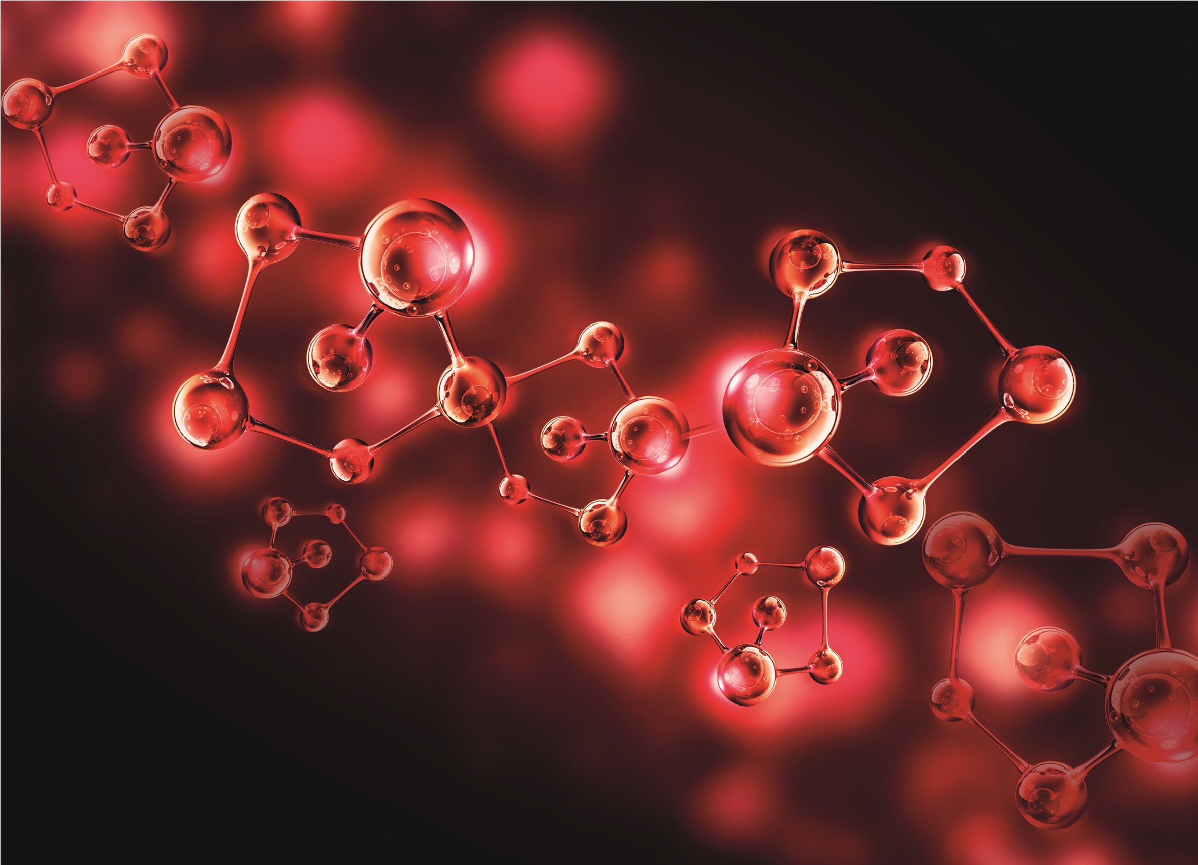
ЛАБОРАТОРНЫЕ ПРИЕМЫ
СИНТЕЗА ПОЛИМЕРОВ МЕТОДОМ
ГЕТЕРОФАЗНОЙ ПОЛИМЕРИЗАЦИИ
УЧЕБНО-МЕТОДИЧЕСКОЕ ПОСОБИЕ
Серхачева Н.С.,
Прокопов Н.И.,

Лобанова Н.А.
Кафедра химии и технологии
высокомолекулярных соединений
ИТХТ имени М.В. Ломоносова
2021
ISBN 978-5-00189-370-7
МЕТОДЫ ИССЛЕДОВАНИЯ ПОЛИМЕРОВ

МИНИСТЕРСТВО НАУКИ И ВЫСШЕГО ОБРАЗОВАНИЯ РОССИЙСКОЙ ФЕДЕРАЦИИ

МИРЭА – Российский технологический университет

Институт тонких химических технологий имени М.В. Ломоносова

Кафедра химии и технологии высокомолекулярных соединений имени С.С. Медведева

Серхачева Н.С., Прокопов Н.И., Лобанова Н.А.

Учебно-методическое пособие

Лабораторные приемы синтеза полимеров методом гетерофазной полимеризации

Издательство «Перо» Москва 2021 г.
УДК 541.64 / 542.06
ББК 24.72
У91
Серхачева Н. С., Прокопов Н. И., Лобанова Н. А.
У91 Учебно-методическое пособие. Лабораторные приемы синтеза полимеров методом гетерофазной полимеризации: учебно-методическое пособие. – М.:
Издательство «Перо», 2021. – 132 с.
ISBN 978-5-00189-370-7
В пособии представлены методики получения полимеров в лабораторных условиях гетерофазной полимеризацией по радикальному механизму.
Предназначено для студентов магистратуры направления 18.04.01 Химическая технология, программа Химическая технология высокомолекулярных и элементоорганических соединений и направления 04.04.01 Химия, программа Медицинская и фармацевтическая химия.
ISBN 978-5-00189-370-7
© Серхачева Н. С., Прокопов Н. И., Лобанова Н. А., 2021 Оглавление
ПРЕДИСЛОВИЕ 8
Рекомендуемая литература 12
ГЛАВА 1. ЭМУЛЬСИОННАЯ ПОЛИМЕРИЗАЦИЯ 13
1.1 Теоретическая часть 13
1.2 Практическая часть 22
1.3 Рекомендуемая литература 30
ГЛАВА 2. МИНИЭМУЛЬСИОННАЯ ПОЛИМЕРИЗАЦИЯ 32
2.1 Теоретическая часть 32
2.2 Практическая часть 41
2.3 Рекомендуемая литература 46
ГЛАВА 3. МИКРОЭМУЛЬСИОННАЯ ПОЛИМЕРИЗАЦИЯ 47
3.1 Теоретическая часть 47
3.2 Практическая часть 52
3.3 Рекомендуемая литература 56
ГЛАВА 4. ПОЛИМЕРИЗАЦИЯ В УСЛОВИЯХ ОБРАЗОВАНИЯ ПАВ
НА ГРАНИЦЕ РАЗДЕЛА ФАЗ 57
4.1 Теоретическая часть 57
4.2 Практическая часть 64
4.3 Рекомендуемая литература 68
ГЛАВА 5. СУСПЕНЗИОННАЯ ПОЛИМЕРИЗАЦИЯ 69
5.1 Теоретическая часть 69
5.2 Практическая часть 78
5.3 Рекомендуемая литература 85
ГЛАВА 6. БЕЗЭМУЛЬГАТОРНАЯ ПОЛИМЕРИЗАЦИЯ 86
6.1 Теоретическая часть 86
6.2 Практическая часть 89
6.3 Рекомендуемая литература 93
ГЛАВА 7. ОСАДИТЕЛЬНАЯ ПОЛИМЕРИЗАЦИЯ 94
7.1 Теоретическая часть 94
7.2 Практическая часть 97
7.3 Рекомендуемая литература 101
ГЛАВА 8. ДИСПЕРСИОННАЯ ПОЛИМЕРИЗАЦИЯ 102
8.1 Теоретическая часть 102
8.2 Практическая часть 107
8.3 Рекомендуемая литература 112
ГЛАВА 9. ЗАТРАВОЧНАЯ ПОЛИМЕРИЗАЦИЯ 113
9.1 Теоретическая часть 113
9.2 Практическая часть 117
9.3 Рекомендуемая литература 123
ГЛАВА 10. ПОЛУЧЕНИЕ ПОЛИМЕРНЫХ ЧАСТИЦ С ИОНАМИ
МЕТАЛЛОВ НА ПОВЕРХНОСТИ 124
10.1 Теоретическая часть 124
10.2 Практическая часть 127
10.3 Рекомендуемая литература 131

Список используемых сокращений и обозначений

БМА - бутилметакрилат
БЭП – безэмульгаторная полимеризация
ДП – дисперсионная полимеризация
ГД - гексадекан
ГФП – гетерофазная полимеризация
ДАК – динитрил азоизомасляной кислоты
ДСН – додецилсульфат натрия
ККМ – критическая концентрация мицеллообразования
МАК – метакриловая кислота
МАС – межфазный адсорбционный слой
ММ – молекулярная масса
ММА – метилметакрилат
МСМ - металлосодержащий мономер
ОВС – окислительно-восстановительная система
ОП – осадительная полимеризация
ПАВ – поверхностно-активное вещество
ПВП - поли(N-винилпирролидон)
ПВС - поливиниловый спирт
ПК – персульфат калия
ПМС-10 – полиметилсилоксановая жидкость
ПМЧ – полимерно-мономерная частица
РЧР – распределение частиц по размерам
СП – суспензионная полимеризация
ЦС – цетиловый спирт
ЭП – эмульсионная полимеризация

г – грамм кГц – килогерц м - метр
М_{инг} - масса ингибитора
М_{иниц} – масса инициатора
М_{моном} - масса мономера
М_{общ} - масса всех используемых реагентов
М_{пуст} – масса пустой чашечки
М_{р-р.инг} - масса раствора ингибитора
М_{чс} – масса чашечки с суспензией
М_{чв} - масса чашечки с суспензией после выпаривания
М_{эмульг} – масса эмульгатора масс. ч. – массовая часть мг – миллиграмм мин - минута мкм – микрометр мл - миллилитр мм – миллиметр мН - миллиньютон об - обороты с - секунда

j_{крит} – критическая длина олигомерного радикала n - число растущих радикалов
Х – сухой остаток
Х_{0%} - сухой остаток при 0 % конверсии
Х_{100%} - сухой остаток при 100 % конверсии
°С – градус Цельсия ρ – плотность σ – межфазное натяжение

ПРЕДИСЛОВИЕ
Учебно-методическое пособие «Лабораторные приемы синтеза полимеров методом гетерофазной полимеризации» содержит описание методик лабораторного синтеза полимеров основными методами гетерофазной полимеризации. Все работы проверены авторами в условиях лаборатории университета.
Основное внимание в пособии уделено рассмотрению различных вариантов проведения гетерофазной полимеризации на примере малорастворимого в воде мономера - стирола.
Метод гетерофазной полимеризации (ГФП) является одним из самых распространенных способов получения многотоннажных полимеров. В результате полимеризации жидких мономеров в гетерофазной среде образуются суспензии твердых частиц, как правило, распределенных в объеме водной среды [1].
Ежегодно производятся миллионы тонн полимерных латексов, включающих сополимеры бутадиена и стирола, поливинилацетат, поливинилхлорид, сополимеры акриловых мономеров, полиакриламид и широкий спектр производных. Эти латексы находят применение в качестве покрытий, связующих веществ в бумагах и текстильных изделиях, клеев, красок, добавок, флокулянтов и реологических модификаторов, а также биомедицинских соединений. Они вместе с тем используются в качестве калибровочных стандартов размеров для фундаментальных исследований.
Общепринятую классификацию методов ГФП [2] проводят на основе как используемых компонентов полимеризационной системы и способа проведения полимеризации, так и на основе характеристик конечных полимерных частиц (главным образом, их размера), и условно могут быть разделены на эмульсионную, суспензионную, осадительную, дисперсионную, микросуспензионную, затравочную, мини- и микроэмульсионную полимеризации
(см. таблицу 1).

Таблица 1 – Методы проведения гетерофазной полимеризации
Название | Инициатор | ПАВ/ Стабилизатор | Способ проведения | Размер частиц
Осадительная  полимеризация | Маслорастворимый/во-  дорастворимый | Нет | Периодический | 1-10 мм
Суспензионная  полимеризация | Маслорастворимый | Неорганический/полимерный | Периодический | 10-500 мкм
Дисперсионная полимеризация | Маслорастворимый/во-  дорастворимый | Полимерный | Периодический | 10-20 мкм
Микросуспензионная  (или минисуспен- | Маслорастворимый | Полимерный + соПАВ | Периодический | 1-10 мкм
зионная)
полимеризация
Эмульсионная полимеризация | Маслорастворимый/во-  дорастворимый | Все виды ПАВ или без ПАВ | Периодиче- ский/полупе-  риодический/ непрерывный | 0.1-0.5 мкм
Миниэмульсионная  полимеризация | Маслорастворимый/во-  дорастворимый | Все виды ПАВ + соПАВ | Периодиче- ский/полупе-  риодический/ непрерывный | 0.05-0.5 мкм
Микроэмульсионная  полимеризация | Маслорастворимый/во-  дорастворимый | Все виды ПАВ + соПАВ | Периодиче- ский/полупериодический | 0.01-0.1 мкм
Затравочная полимеризация | Маслорастворимый/во-  дорастворимый | Все виды ПАВ или без ПАВ | Периодиче- ский/полупериодический | любой

Широко используемыми в промышленности являются суспензионная, эмульсионная во всех ее видах, микросуспензионная и затравочная полимеризации.
Свойства полимерных частиц определяются набором факторов, схематично изображенных на рисунке 1.
Все эти факторы должны быть учтены при организации процесса ГФП для получения продукта с заданными характеристиками. Поскольку свойства получаемых продуктов полимеризации не всегда отвечают поставленным требованиям, то дополнительно проводят ряд операций, улучшающих их свойства: очистку полимерных дисперсий [3], полимеризацию остаточного мономера [4] и модификацию поверхности частиц для достижения желаемых результатов
[5].
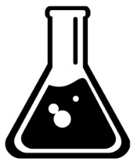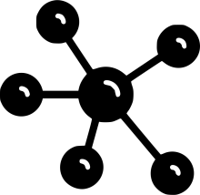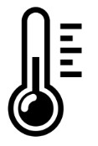

Аппаратурное оформление процесса:

-

тип и материал реактора;

-

способ
диспергирования
(
или
гидродинамическое состояние системы);

-

способ дегазации

компоненты
Вводимые
(
мономе
р,

инициатор,
непрерывная
фаза,

ПАВ/стабилизатор):

-

время введения;

-

способ введения;

-

количества компонентов

Полимеризационная система:

-

время проведения процесса;

-

температура;

-

механизм процесса

Полимерная дисперсия

Рисунок 1 - Обзор факторов, влияющих на свойства получаемых полимерных дисперсий

Рекомендуемая литература
- Hernandez, H. Heterophase Polymerization Basic Concepts and Principles / H. Hernandez, K. Tauer // Jenny Stanford Publishing. – 2020. 328 p.
- Tauer K., in Caruso F. (ed). Colloids and colloid assemblies: Synthesis, modification, organization and utilization of colloid particles / Wiley-VCH Verlag GmbH & Co. KGaA, Weinheim. - 2004, pp. 1-51.
- Bangs L.B., Meza М., TechNote 203: Washing microspheres, - Bangs Laboratories, Inc., Fishers, IN. - 1999, 4 p.
- Araujo, P.H.H. Techniques for Reducing Residual Monomer Content in Polymers / P.H.H. Araujo, C. Sayer, J.G.R. Poco, R.
Giudici // Polymer Engineering and Science. - 2002.- Vol. 42, № 7. – P. 1442-1468.
- Вовк Д.Н. Синтез полимерных суспензий с ионами металлов на поверхности частиц : дис. канд. хим. наук : 02.00.06. : 02.00.11 : защищена 20.09.2007 / Вовк Дмитрий Николаевич. – Москва, 2007. – 156 с.

ГЛАВА 1. ЭМУЛЬСИОННАЯ ПОЛИМЕРИЗАЦИЯ

1.1 Теоретическая часть
Эмульсионная полимеризация (ЭП) мономеров – это распространенный метод синтеза синтетических каучуков и полимеризационных пластиков. Основными компонентами полимеризации являются: мономер, инициатор (масло- или водорастворимый), эмульгатор и водная фаза. Размер частиц латексов обычно колеблется от 0.05 до 0.5 мкм, а механизм и кинетика реакции широко изучаются с 1930 года. Широкое применение этого метода синтеза обусловлено существенными его преимуществами по сравнению с другими способами радикальной полимеризации.
Эти преимущества состоят в следующем:
- процесс протекает в водной среде, а, следовательно, пожаробезопасен;
- при высоких скоростях полимеризации возможно образование полимера с высокой молекулярной массой (ММ), что происходит благодаря тому, что в частице может находиться только один радикал, что снижает вероятность реакции обрыва цепи;
- возможно проведение реакции в широком интервале температур, в том числе с применением окислительновосстановительных инициаторов;
- при образовании высокомолекулярного полимера, латекс все равно характеризуется низкой вязкостью [1, 2].
Рассмотрение механизмов эмульсионной полимеризации целесообразно начать с распределения компонентов, участвующих в процессе, по фазам, которое представлено на рисунке 1.1.1.

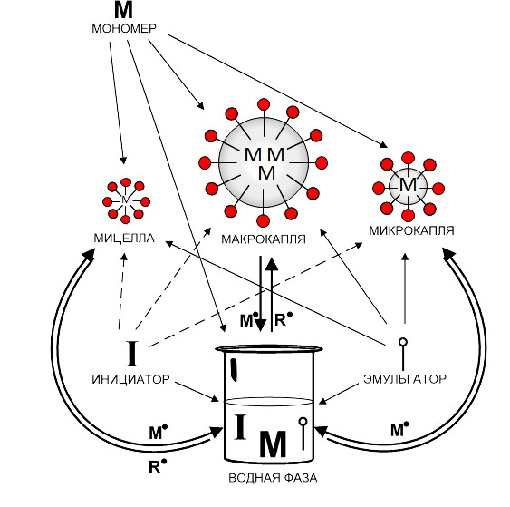
Рисунок 1.1.1 – Обобщенное распределение компонентов эмульсионной полимеризации по фазам

а) Мономер. Обычно основная масса мономера находится в виде макро- и микрокапель. Часть мономера в зависимости от его свойств растворяется в воде, а часть мономера солюбилизируется в мицеллах эмульгатора.
б) Эмульгатор. Может молекулярно растворяться в воде; если его концентрация превышает критическую концентрацию мицеллообразования (ККМ), то может образовывать мицеллы ПАВ. Часть эмульгатора адсорбируется на макро- и микрокаплях мономера. Эмульгатор может растворяться в мономере в соответствии с коэффициентом распределения ПАВ в эмульсионной системе.
в) Инициатор. При использовании водорастворимого инициатора он растворим, в основном в воде. Если используется маслорастворимый инициатор (пунктирные линии на рис. 1.1.1), то он будет распределяться в системе подобно мономеру. При инициировании окислительновосстановительными системами (ОВС) характерно более сложное распределение компонентов в системе.
К настоящему времени предлагается несколько гипотез,
описывающих механизм образования полимерномономерных частиц (ПМЧ) в процессе ЭП: из мицелл эмульгатора, из выпавших в воду макромолекул полимера (механизм гомогенной нуклеации), из микрокапель мономера и другие, сочетающие в себе элементы этих трех вариантов образования частиц. Ни одна из предлагаемых гипотез на сегодняшний день не подтверждена надежными теоретическими математическими моделями.
- Мицеллярный механизм образования частиц базируется на качественной модели Харкинса-Юрженко и количественных представлениях Смита и Эварта с дальнейшими модификациями рядом других авторов. Первичные радикалы, образованные в водной фазе или на поверхности мицелл, инициируют полимеризацию в мицеллах эмульгатора, поскольку их поверхность много больше поверхности капель мономера, образуя ПМЧ. Они продолжают расти в процессе полимеризации за счет диффузии мономера из капель и из набухших мономером мицелл, в которые не попали первичные радикалы. Для поддержания коллоидной стабильности растущих частиц, мицеллы, которые не вносят свой вклад в образование частиц, распадаются и ПАВ расходуется на стабилизацию растущей поверхности ПМЧ.
Стадия нуклеации частиц (интервал I) заканчивается после исчезновения мицелл эмульгатора. Приблизительно одна из каждых 100-1000 мицелл может превратиться в ПМЧ (рис.
1.1.2).
После завершения процесса образования ПМЧ число латексных частиц на единицу объема воды остается относительно постоянным до конца полимеризации. Реакция роста цепи происходит в набухших мономером ПМЧ. Капли служат резервуаром мономера для растущих частиц. Большая часть мономера расходуется на стадии роста частиц (приблизительно от 10-20 % до 60 % конверсии мономера). Стадия роста частиц (интервал II) заканчивается с исчезновением капель мономера в системе. Интервал III ЭП начинается с исчезновения капель мономера и в этот период полимеризации концентрация мономера в ПМЧ уменьшается, что приводит к снижению скорости полимеризации [3].

Интервал I: Нуклеация ПМЧ из мицелл, солюбилизировавших мономер
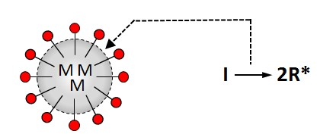
Интервал II: Рост ПМЧ
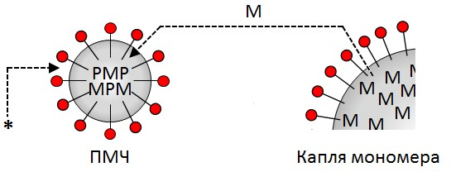
Интервал III: Полимеризация оставшегося мономера в ПМЧ
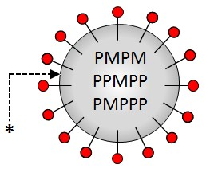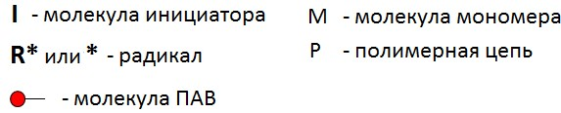

Рисунок 1.1.2 – Схема мицеллярной модели образования ПМЧ
2. Механизм гомогенной нуклеации частиц в водной фазе описан в работах [4, 5]. Эту модель обычно используют при описании ЭП, протекающей при концентрации эмульгатора ниже ККМ, либо в его отсутствие. Схематично механизм гомогенной нуклеации представлен на рисунке 1.1.3. Согласно гипотезе об образовании ПМЧ по механизму гомогенной нуклеации образование частиц происходит в водной фазе. ПМЧ формируются из растущих макромолекул или радикалов, достигших критического значения длины (j_{крит}), при которой они теряют растворимость и выпадают в водную фазу. Дальнейший рост выпавших в воду полимерных частиц трактуется по-разному. Одни авторы считают, что эти частицы растут за счет диффузии мономера из капель, т.е. также как и в случае мицеллярного механизма, другие авторы предполагают, что происходит их ограниченная флокуляция и образование из них ПМЧ.
Таким образом, олигомерные радикалы могут участвовать в нескольких реакциях:
- присоединять молекулы мономера, растворенного в водной фазе, и осаждаться при достижении критической степени полимеризации j_{крит};
- рекомбинировать с другими растворенными олигорадикалами;
- флокулировать при обрыве с другими растворенными радикалами;
- абсорбироваться частицами или адсорбироваться на их поверхности.

Водная фаза
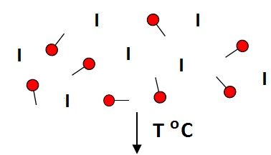

Распад инициатора

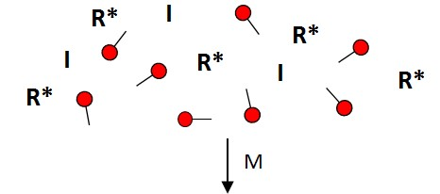

Рост цепи

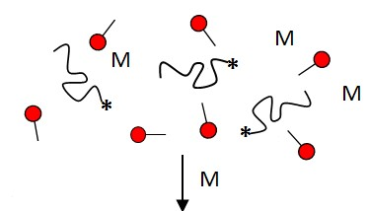

Ограниченная флокуляция

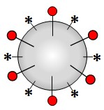
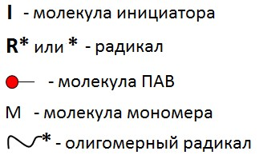
Первичная частица

Рисунок 1.1.3 – Схема образования ПМЧ при гомогенной нуклеации
3. Формирование ПМЧ из микрокапель мономера. В соответствии с представлениями Харкинса-Юрженко, СмитаЭварта каплям мономера отводится лишь роль резервуара, из которого в процессе полимеризации мономер поступает в растущие ПМЧ путем диффузии через водную фазу [6-8]. Последующие исследования показали, что мономерные капли могут принимать участие в формировании ПМЧ, если их размер удается уменьшить до величины порядка 1 мкм и менее [9-11].
Радикалы, образованные в водной фазе, захватываются микрокаплями мономера, которые превращаются в ПМЧ. Коллоидная стабильность образующихся ПМЧ в этом случае обусловлена адсорбцией молекул ПАВ на их поверхности. Эта гипотеза основана на экспериментальных данных о понижении межфазного натяжения на границе стирол/водная фаза в начале полимеризации. Появление микрокапель мономера в эмульсии может быть объяснено дроблением капель мономера и его микроэмульгированием из-за сильного снижения межфазного натяжения [12, 13].
Снижение межфазного натяжения обусловлено превращением тепла полимеризации в поверхностную энергию, массопереносом образующихся в воде поверхностно-активных олигомеров согласно их растворимости из одной фазы в другую и адсорбцией ПАВ на поверхности частиц. Образующиеся микрокапли мономера считаются основным источником формирования ПМЧ.

Исходная система
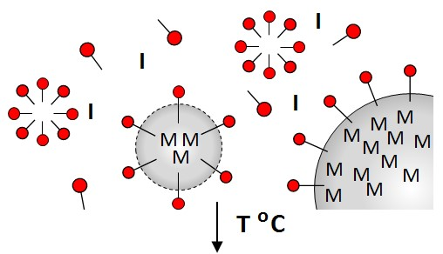

Распад инициатора
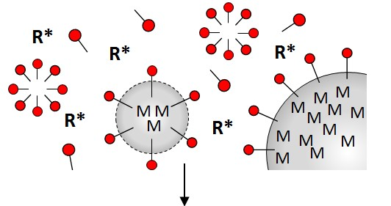

Рост цепи
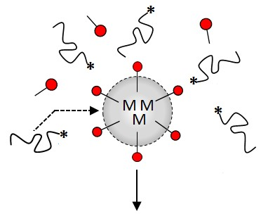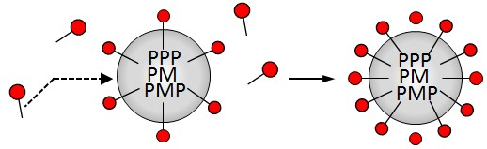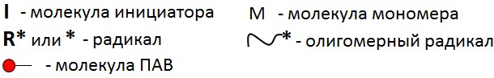

Рисунок 1.1.4 – Схема образования ПМЧ из микрокапель мономера

1.2 Практическая часть

Цель работы:

Провести эмульсионную полимеризацию стирола в присутствии персульфата калия и додецилсульфата натрия, оценить изменение выхода полимера во времени.

Реактивы и материалы:

Стирол, персульфат калия (ПК), додецилсульфат натрия (ДСН), дистиллированная вода, силиконовое масло (ПМС-10), инертный газ.

Оборудование и лабораторная посуда:

Трехгорлая колба объемом 100 мл, верхнеприводное перемешивающее устройство, магнитная мешалка с подогревом, масляная баня, мешалка магнитная малая, якоря магнитных мешалок, обратный холодильник, система дегазации, набор силиконовых трубок, лабораторные весы, химический стакан, химическая воронка, автоматическая пипетка, фарфоровые чашки, нагревательная плитка, стеклянная палочка.

Рецептура:
Рецептура синтеза приведена в таблице 1.2.1.
Таблица 1.2.1 – Рецептура проведения процесса эмульсионной полимеризации стирола в присутствии ПК и ДСН
№  п/п | Компонент рецептуры | Назначение | Масс. ч. | Масса, г
1 | 2 | 3 | 4 | 5
1 | Стирол | Мономер | 100 | 9.06
2 | Персульфат калия | Инициатор | 2 | 0.18
3 | Додецилсульфат натрия | Эмульгатор | 5 | 0.45
4 | Вода | Дисперсионная среда | 600 | 54.4

Методика работы 1) Монтаж реакционной колбы
Для проведения ЭП стирола в присутствии ПК используют стеклянную трехгорлую колбу объемом 100 мл. Для нагрева колбу погружают в баню с силиконовым маслом. Для поддержания постоянной температуры бани используют магнитную мешалку с подогревом, снабженную термопарой с контролем температуры. Колбу подключают к системе дегазации. Элементы установки полимеризации приведены на рисунке 1.2.1 [14].
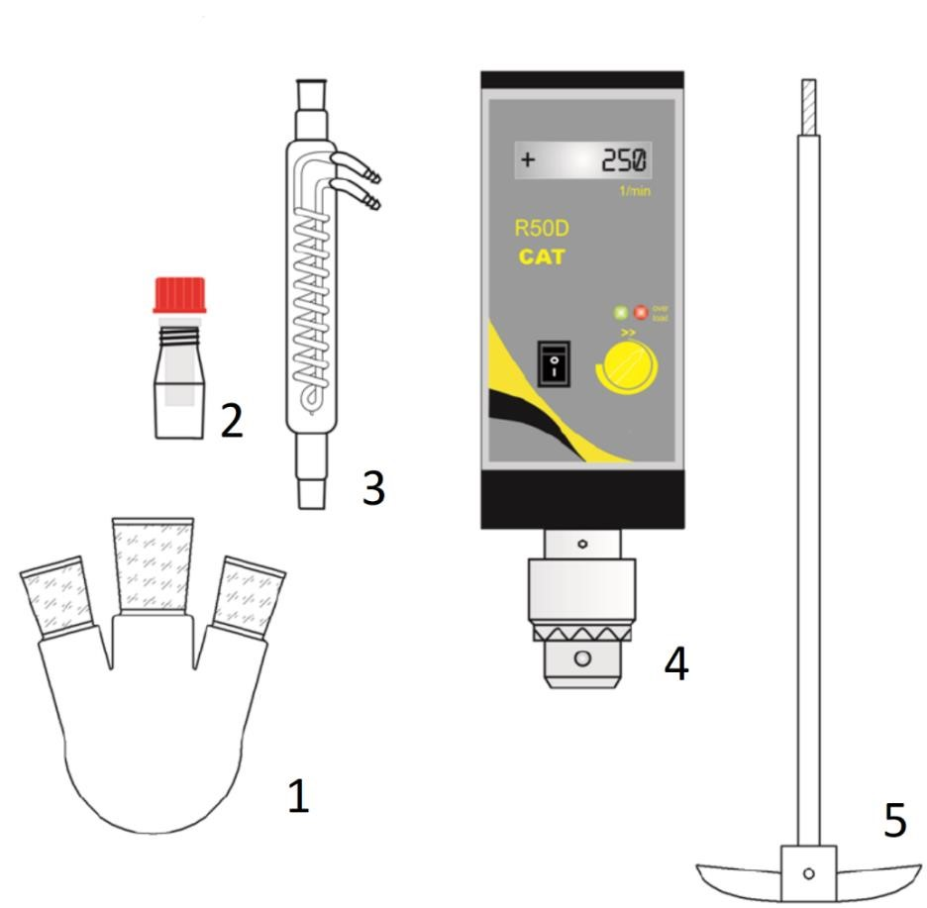
Рисунок 1.2.1 – Элементы установки полимеризации: 1 – трехгорлая колба, 2 – газоплотная втулка, 3 - обратный холодильник, 4 - верхнеприводное перемешивающее
устройство, 5 – мешалка лопастного типа [14]

Монтаж реакторной установки осуществляют в следующей последовательности: трехгорлую колбу закрепляют в лапке на штативе, помещают внутрь колбы через ее широкое горло мешалку на валу и разводят лопасти мешалки вращательными движениями. После этого в широкое горло колбы монтируют газоплотную втулку, пропуская через нее вал мешалки. При необходимости для обеспечения герметичности на вал наматывают тефлоновую фум-ленту. Через боковые горла колбу соединяют с линией подачи инертного газа и обратным холодильником.

2) Приготовление реакционной смеси
Реакционную смесь готовят в химическом стакане объемом 100 мл. Для этого стакан ставят на весы, тарируют и взвешивают последовательно 0.18 г ПК и 0.45 г ДСН. Затем весы снова тарируют и добавляют в стакан 54.4 г воды. Далее стакан с отмеренными количествами ПК, ДСН и воды снимают с весов, помещают в него магнитный мешальник и ставят стакан на магнитную мешалку для перемешивания системы.
Систему перемешивают до гомогенного состояния.

3) Запуск и загрузка реакционной колбы
Включают питание магнитной мешалки с подогревом, на термопаре устанавливают значение температуры, равное 70 °С, а на мешалке – от 110 до 150 °С в зависимости от необходимой скорости нагрева. Для равномерного нагрева теплоносителя в баню помещают магнитный мешальник и включают перемешивание. Продувают пустую колбу инертным газом в течение 2 минут.
Далее, используя химическую воронку, полученный раствор эмульгатора и инициатора в воде переносят из химического стакана в колбу через свободное от холодильника горло, затем с помощью автоматической пипетки вводят 9.06 г стирола (для точного введения необходимого количества вещества автоматической пипеткой предварительно рассчитывают его объем, используя значение плотности (ρ = 0.906 г/мл)). Продувают колбу с полимеризационной смесью инертным газом в течение 10 минут и отмечают время начала полимеризации. Полимеризацию ведут при 70 °С и скорости перемешивания содержимого колбы 200 об/мин. Контроль температуры в колбе осуществляют с помощью термопары.

4) Определение зависимости конверсии мономера от времени процесса полимеризации гравиметрическим методом
Гравиметрический метод определения выхода полимера в ЭП основан на выделении полимера из реакционной среды путем удаления из полимеризационной системы воды и мономера с помощью нагрева [14].
Для этого в чистую, предварительно взвешенную с точностью до 0.1 мг, фарфоровую чашку помещают около 500 мкл полимерной суспензии и 0.2 мкл раствора гидрохинона в воде с концентрацией 5 % масс., размешивают смесь стеклянной палочкой, снова взвешивают и определяют точный вес навески полимерной суспензии. Далее чашку помещают на нагревательную плитку, выпаривают жидкость досуха при температуре от 100 до 110 °С и снова взвешивают. Массовую долю полимера (сухой остаток) в массовых процентах по отношению к взятому количеству полимерной суспензии вычисляют по следующей формуле (1.2.1)

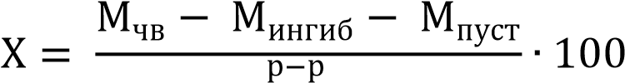 (1.2.1)
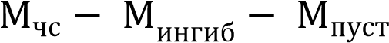

где М_{пуст} – масса пустой чашечки, М_{чс} – масса чашечки с суспензией и М_{чв} - масса чашечки с суспензией после выпаривания, М_{инг} - масса ингибитора и М_{р-р.инг} - масса раствора ингибитора.
Отбор проб осуществляют каждые 15 минут. Результаты записывают в таблицу 1.2.2.

Таблица 1.2.2 – Форма записи результатов
№  п/п | Время, мин | М_{пуст}, г | М_{чс}, г | М_{чв}, г | Х, % | Конверсия,  %
1 | 2 | 3 | 4 | 5 | 6 | 7

5) Обработка результатов
На основании данных из таблицы 1.2.2 и рецептуры полимеризации рассчитывают теоретически возможный сухой остаток при 0 и 100 % конверсии. Сухой остаток при 0 % конверсии (Х_{0%}) не содержит полимера, при 100 % конверсии (Х_{100%}) масса полученного полимера равна массе затраченного мономера. Значения (Х_{0%}) и (Х_{100%}) рассчитывают по формулам
(1.2.2) и (1.2.3).
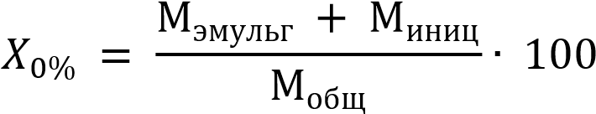
(1.2.2)

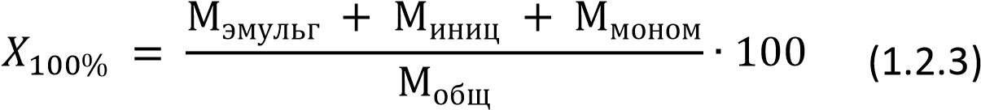

где М_{эмульг} – масса эмульгатора, М_{иниц} – масса инициатора, М_{моном} - масса мономера и М_{общ} - масса всех используемых реагентов.
Далее строят линейный график зависимости сухого остатка от конверсии в массовых процентах по двум точкам, например, как показано на рисунке 1.2.2.

0
20
40
60
80
100
0
2
4
6
8
10
Конверсия мономера, %

y = kx + b

Сухой остаток, % масс.

Рисунок 1.2.2 - Линейный график зависимости сухого остатка от теоретически рассчитанной конверсии мономера в массовых процентах

Линейный график зависимости сухого остатка от конверсии используют для расчета конверсии мономера в процессе полимеризации по экспериментально определенному значению сухого остатка графически или математически по уравнению прямой типа y = kx + b [14].
На основании рассчитанных данных строят график зависимости конверсии мономера от времени, например, как показано на рисунке 1.2.3.

0
20
40
60
80
100
0
20
40
60
80
100
120
Конверсия мономера, %

Время, мин

Рисунок 1.2.3 – Классический вид зависимости конверсии мономера от времени процесса полимеризации

1.3 Рекомендуемая литература
- Chern, C.S. Principles and applications of emulsion polymerization / C.S. Chern - John Wiley & Sons, Inc., Hoboken, New Jersey, 2008. – 268 p.
- Antonietti, M. 90 Years of Polymer Latexes and Heterophase Polymerization: More vital than ever / M. Antonietti, K. Tauer // Macromolecular Chemistry and Physics. – 2003. – Vol. 204, №2. – P. 207–219.
- Грицкова, И.А. Теоретические основы и технология синтеза полимеров (гетерофазная полимеризация): учеб. / И.А. Грицкова И, Н.И. Прокопов, Г.Ж. Елигбаева; под ред. Е.М. Шайхутдинова.- Алматы: АСВ, 2016 – 292 с.
- Fitch, R.M. Particle formation in polymer colloids. III. Prediction of the number of particles by a homogeneous nucleation theory / R.M. Fitch, C.H. Tsai // Polymer colloids.
New York. - 1971. - P. 73–102.
- Fitch, R.M. Homogeneous nucleation of polymer colloids. IV. The role of soluble oligomeric radicals / R.M. Fitch, C.H. Tsai // Polymer colloids, Plenum Press. New York. - 1971. – P. 103 – 116.
- Harkins, W.D. General Theory of the Mechanism of the Emulsion Polymerization / W.D. Harkins // J. Amer. Chem. Soc. – 1947. – Vol. 59. № 6. - P.1428-1444.
- Юрженко, А.И. Степень дисперсности синтетических латексов на разных стадиях их образования / А.И. Юрженко, С.М. Минц // Докл. АН СССР, 1947. - Т. 55. - №
4. - С.339-342.
- Юрженко, А.И. Физико-химическое исследование в области полимеризации углеводородов в эмульсиях /
А.И. Юрженко // ЖОХ. –1946. - Т. 16. - Вып. 8. - С. 11711188.
- Ugelstad, J. Kinetics of emulsion polymerization / J. Ugelstad, P.C. Mork, J.O. Aaser // J. Polym. Sci. A 1 5. – 1967. - Р. 2281– 2288.
- Ugelstad, J. Kinetics and Polymerization of Emulsion Polymerization / J. Ugelstad, F.K. Hansen // Rubber Chem. Technol. – 1976. – Vol. 49, № 3. – P. 536-609.
- Праведников, A.H. Микроэмульгирование при химической реакции на границе раздела фаз / А.Н. Праведников, Г.А. Симакова, И.А. Грицкова, Н.И.
Прокопов // Коллоид. журн. – 1985. - Т. 4. № 1.- С. 189192.
- Грицкова, И.А. Межфазные явления и формирование частиц при эмульсионной полимеризации // И.А. Грицкова, В.А. Каминский / Журнал физической химии. - 1996. - Т. 70. № 8. - С. 1516-1520.
- Грицкова, И.А. Эмульсионная полимеризация малорастворимых в воде мономеров. – Дис. докт. хим.
наук. - М.: МИТХТ им. М.В. Ломоносова. - 1978. - 301 с.
- Гервальд, А.Ю. Основы лабораторного синтеза полимеров — книга автора / А.Ю. Гервальд, Р.В. Томс, Н.С. Серхачева, Н.А. Лобанова // [Электронный ресурс]: учебно-метод. пособие — М.: РТУ МИРЭА, 2019. – 68 с.

ГЛАВА 2. МИНИЭМУЛЬСИОННАЯ ПОЛИМЕРИЗАЦИЯ

2.1 Теоретическая часть
Миниэмульсионная полимеризация относится к области относительно новых систем в ГФП. Профессор Джон Угельстад из Норвегии посетил Джона Вандерхоффа на химическом факультете в Лихайском Университете. Их обсуждения привели к размышлению о возможности нуклеации и полимеризации в очень маленьких мономерных каплях в процессе ЭП. Мицеллярную нуклеацию рассматривают как преобладающий механизм нуклеации частиц в ЭП, но может протекать нуклеация и в каплях, если они существенно малы [1, 2]. После медленного старта количество достижений в этой сфере стало быстро расти, и научное сообщество увидело промышленную целесообразность процесса [3].
Не смотря на огромное количество работ, посвященных синтезу полимерных суспензий в миниэмульсиях, в этой области ещё не достигнут тот уровень понимания, который характерен, например, для классической ЭП. Это отражается, например, в том, что при исследовании однотипных процессов миниэмульсионной полимеризации исследователи подходят с совершенно противоположных позиций. Так, некоторые авторы рассматривают процесс миниэмульсионной полимеризации как микросуспензионную полимеризацию, так как источником ПМЧ являются капли миниэмульсии (рис.
2.1.1).

Исходная система
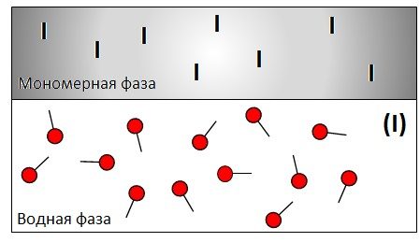

Миниэмульсификация

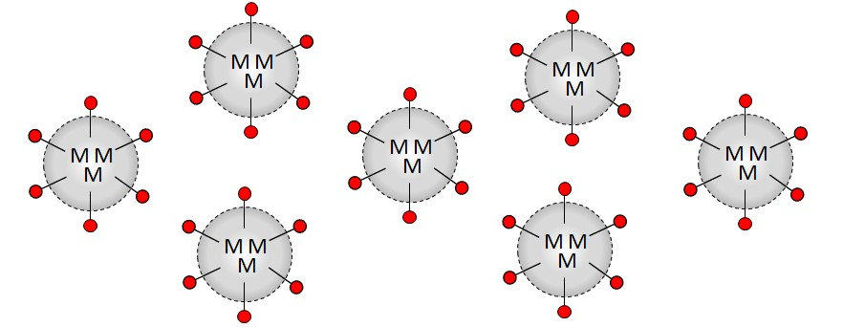

Полимеризация

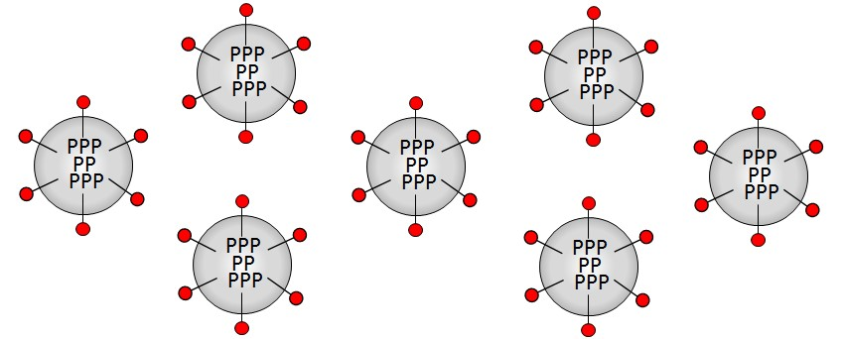

Рисунок 2.1.1 – Схема формирования полимерных частиц при миниэмульсионной полимеризации
Этот подход связан с тем, что поскольку размер капель мономера, из которых формируется ПМЧ > 0.2 мкм, то следует ожидать, что число растущих радикалов, n, в таких частицах > 1, т. е. классическая ЭП невозможна.
Другие рассматривают её с позиций расширенной теории Смита-Эварта с учетом специфических особенностей, которые вносит формирование ПМЧ из капель миниэмульсии в кинетику и механизм полимеризации [4].
Основными компонентами миниэмульсионной полимеризации являются: мономер, инициатор
(преимущественно маслорастворимый), эмульгатор и со-ПАВ.
В качестве со-ПАВ часто используют жирные спирты (цетиловый спирт, ЦС) или углеводороды с длинной алкильной цепью (гексадекан, ГД).
Сохранение стабильности мономерных капель во времени или в процессе образования частиц является основным требованием для успешного проведения миниэмульсионной полимеризации. Кроме того, часто наблюдаются процессы флокуляции и коалесценции капель мономера, а также разрушение эмульсии, вызванное созреванием Оствальда. Таким образом, большие капли мономера, как правило, увеличиваются в размерах за счет более мелких капель, и, в конечном счете, такой диффузионный процесс разрушения будет дестабилизировать эмульсию (рис. 2.1.2).
Увеличение межфазного натяжение на границе мономерная капля-вода за счет адсорбции молекул менее поверхностно-активных веществ на поверхности капель, снижение тепловой энергии приводит к увеличению растворимости мономера в водной фазе.
В этих условиях более сильный эффект Оствальдова созревания создает трудности при достижении удовлетворительной коллоидной стабильности для эмульсионной системы [5]. Введение 1 - 5 % масс. со-ПАВ в коллоидную систему может эффективно замедлить диффузию молекул мономера из мелких капель мономера в крупные изза эффекта осмотического давления [3, 6].

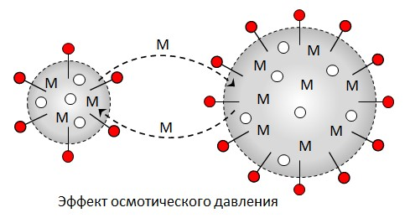

Рисунок 2.1.2 - Схематическое изображение механизма перекачки мономера между малой и большой каплей мономера в следствие Оствальдова созревания

Диффузия мономера из маленькой мономерной капли в большую каплю приводит к падению концентрации со-ПАВ между этими двумя каплями. Однако, в отличие от распространенных мономеров (например, стирола и метилметакрилата, ММА), молекулы чрезвычайно гидрофобного со-ПАВ диффундируют через непрерывную водную фазу в маленькую каплю мономера, не способную быть растворенной в воде, и затем входят в большие капли.
Таким образом, молекулы мономера в больших каплях вынуждены мигрировать обратно в маленькую каплю, чтобы уменьшить изменение концентрации для со-ПАВ, установленное между этими двумя каплями, чтобы и получалась относительно стабильная эмульсия.
Миниэмульсии получают при концентрации ПАВ 1 – 3 % масс. в присутствии со-ПАВ 2 – 8 %. Кроме того, для лучшего диспергирования часто используют дополнительное механическое воздействие ультразвука или гомогенизатораа
(рис. 2.1.3).
Размеры капель миниэмульсии, как правило, 100 – 400 нм.
Миниэмульсии могут состоять из микрокапель мономера и мицелл ПАВ, соотношение между которыми определяется дисперсностью микрокапель мономера и концентрацией ПАВ
[7].

Перемешивание

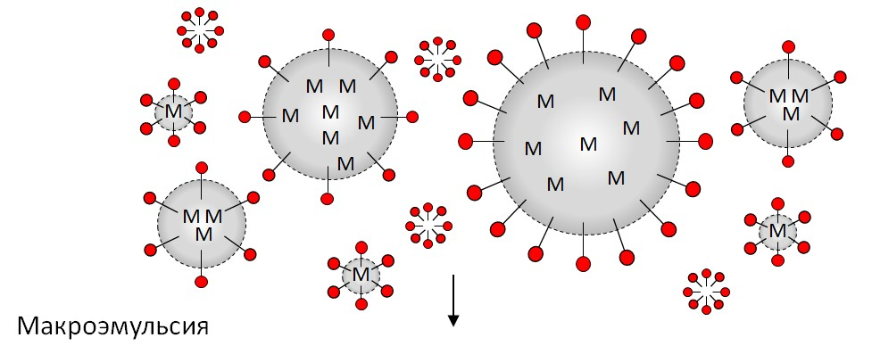

Ультразвуковая обработка

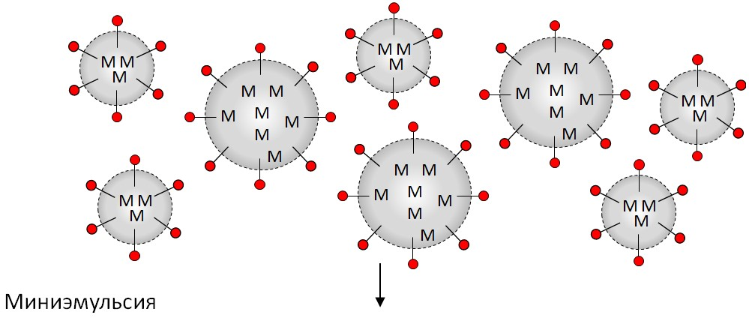

Флокуляция и коалесценция
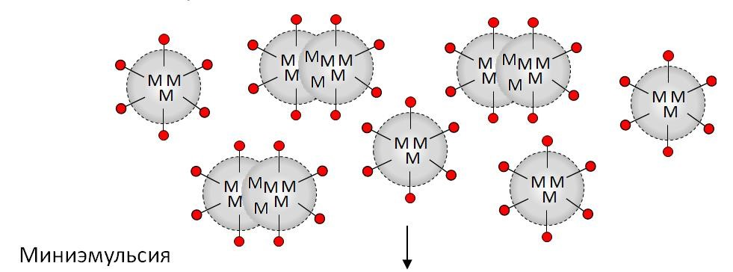

Установление равновесия и полимеризация
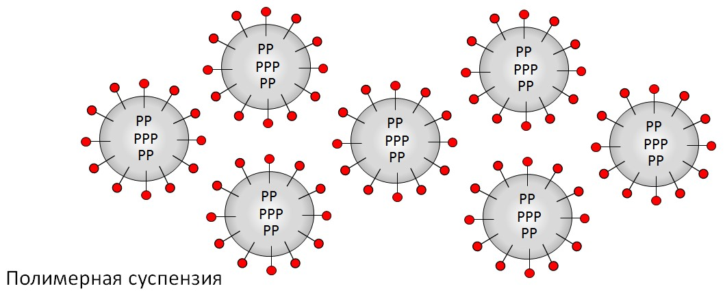

Рисунок 2.1.3 – Схема формирования миниэмульсии при воздействии ультразвука

В работах, посвященных изучению миниэмульсионной полимеризации, были установлены две микроконцепции [1-
3]:
- Поскольку инициирование полимеризации осуществляется в мономерных каплях, то распределение частиц по размерам (РЧР) в латексе должно быть подобно РЧР капель. Правда, это справедливо лишь для двух очень специальных и поэтому маловероятных случаев:
а) капли мономера должны иметь одинаковый размер, т.
е. быть монодисперсными;
б) период формирования ПМЧ из капель мономера должен быть очень коротким.
- Полимеризация инициируется во всех мономерных каплях.
Экспериментальные результаты исследований, проведенных в этих работах, а также их теоретическая обработка показали, что в действительности инициирование полимеризации происходит за довольно длительный промежуток времени и полимеризация инициируется не во всех каплях мономера, т. е. существует перенос мономера между различными фазами, присутствующими в течение полимеризации.
Для реализации полимеризации в микрокаплях необходим тщательный подбор условий не только при создании миниэмульсий, но и при проведении полимеризации, причем для каждой системы такие условия строго индивидуальны.
Кроме большого теоретического интереса процесс миниэмульсионной полимеризации начинает находить и определенное практическое использование. Основное применение такие процессы могут найти в тех областях, где требуются частицы большего размера, чем полученные в процессе обычной ЭП (например, производство концентрированных латексов); а также для производства изделий, в которых важно малое содержание эмульгаторов. Например, малое содержание эмульгатора может улучшить адгезионные и механические свойства латексных пленок за счет уменьшения их влагопоглощающей способности. Имеются сообщения о применении миниэмульсионной полимеризации для производства анионных и катионных латексов полистирола, поливинилхлорида, миниэмульсионной сополимеризации, проведении непрерывной миниэмульсионной полимеризации.

2.2 Практическая часть

Цель работы:

Провести миниэмульсионную полимеризацию стирола в присутствии смеси додецилсульфата натрия и цетилового спирта, оценить изменение выхода полимера во времени.

Реактивы и материалы:

Стирол, динитрил азоизомасляной кислоты (ДАК), додецилсульфат натрия (ДСН), цетиловый спирт (ЦС), дистиллированная вода, силиконовое масло (ПМС-10), инертный газ.

Оборудование и лабораторная посуда:

Трехгорлая колба объемом 100 мл, верхнеприводное перемешивающее устройство, магнитная мешалка с подогревом, масляная баня, мешалка магнитная малая, якоря магнитных мешалок, обратный холодильник, система дегазации, набор силиконовых трубок, лабораторные весы, химический стакан, химическая воронка, автоматическая пипетка, фарфоровые чашки, нагревательная плитка, стеклянная палочка, ультразвуковая установка.

Рецептура:

Рецептура синтеза приведена в таблице 2.2.1.

Таблица 2.2.1 – Рецептура проведения процесса миниэмульсионной полимеризации стирола в присутствии
ДСН и ЦС
№  п/п | Компонент рецептуры | Назначение | Масс. ч. | Масса, г
1 | 2 | 3 | 4 | 5
1 | Стирол | Мономер | 100 | 9.06
2 | Динитрил азоизомасляной кислоты | Инициатор | 2 | 0.18
3 | Додецилсульфат натрия | Эмульгатор | 3 | 0.27
4 | Цетиловый спирт | Со-ПАВ | 6 | 0.54
5 | Вода | Дисперсионная среда | 600 | 54.4

Методика работы 1) Монтаж реакционной колбы
Для проведения миниэмульсионной полимеризации стирола в присутствии ДСН и ЦС используют стеклянную трехгорлую колбу объемом 100 мл. Элементы описание и монтаж установки полимеризации приведены в разделе 1.2
(рис. 1.2.1).

2) Приготовление водной и мономерной фазы
Для приготовления реакционной смеси использовали два химических стакана объемом 100 мл. Первый стакан ставят на весы, тарируют и взвешивают последовательно 0.27 г ДСН и 0.54 г ЦС. Затем весы снова тарируют и добавляют в стакан 54.4 г воды (водная фаза). Второй стакан ставят на весы, тарируют и взвешивают последовательно 0.18 г ДАК и 9.06 г стирола (мономерная фаза). Далее в каждый стакан с отмеренными количествами компонентов помещают магнитный мешальник. Первый стакан ставят на магнитную мешалку с подогревом, на термопаре устанавливают значение температуры, равное 60 °С, а на мешалке – от 80 до 100 °С в зависимости от необходимой скорости нагрева. Второй стакан ставят на магнитную мешалку без подогрева. Каждую систему перемешивают до гомогенного состояния.

3) Получение миниэмульсии
Когда цетиловый спирт полностью расплавился в водной фазе, в первый стакан приливают содержимое второго стакана, перемешивают на магнитной мешалке в течение 10 минут и проводят ультразвуковую обработку системы. Характеристики ультразвукового воздействия: амплитуда ультразвуковой обработки 35 % от максимально возможной (70 кГц), общее время обработки 5 мин, длительность импульса 10 с, время между импульсами 2 с.

4) Запуск и загрузка реакционной колбы
Включают питание магнитной мешалки с подогревом, на термопаре устанавливают значение температуры, равное 70 °С, а на мешалке – от 110 до 150 °С в зависимости от необходимой скорости нагрева. Для равномерного нагрева теплоносителя в баню помещают магнитный мешальник и включают перемешивание. Продувают пустую колбу инертным газом в течение 2 минут.
Далее полученную миниэмульсию переносят из химического стакана в колбу через свободное от холодильника горло, используя химическую воронку. Продувают колбу с полимеризационной смесью инертным газом в течение 10 минут и отмечают время начала полимеризации. Полимеризацию ведут при 70 °С и скорости перемешивания содержимого колбы 300 об/мин. Контроль температуры в колбе осуществляют с помощью термопары.

5) Определение зависимости конверсии мономера от времени процесса полимеризации гравиметрическим методом
Гравиметрический метод определения выхода полимера в миниэмульсионной полимеризации основан на выделении полимера из реакционной среды путем удаления из полимеризационной системы воды и мономера с помощью нагрева и подробно описан в разделе 1.2.

2.3 Рекомендуемая литература
- Ugelstad, J. Emulsion polymerization: Initiation of polymerization in monomer droplets / J. Ugelstad, M.S. ElAasser, J.W. Vanderhoff // Journal of Polymer Science:
Polymer Letters Edition. – 1973. – Vol. 11. – P. 503-513.
- Ugelstad, J. Particle nucleation in emulsion polymerization. IV. Nucleation in monomer droplets // J. Ugelstad, F.K. Hansen // Journal of Polymer Science: Polymer Chemistry Edition. – 1979. – Vol. 17. - P. 3069-3082.
- Schork, F.J. Miniemulsion polymerization / F.J. Schork, Y. Luo, W. Smulders, J.P. Russum, A. Butte, K. Fontenot // Adv.
Polym. Sci. – 2005. – Vol. 175. – P. 129-255.
- Mittal, V. Miniemulsion Polymerization Technology / V. Mittal - John Wiley & Sons, Inc., Hoboken, New Jersey, 2010. – 330 p.
- Chern, C.S. Principles and applications of emulsion polymerization / C.S. Chern - John Wiley & Sons, Inc., Hoboken, New Jersey, 2008. – 268 p.
- Asua, J.M. Miniemulsion polymerization / J.M. Asua // Prog. Polym. Sci. – 2002. – Vol. 12. – 1283-1346.
- Landfester, K. Preparation of polymerisable miniemulsions by ultrasonication / K. Landfester, J. Eisenblätter, R. Rothe // J. of Coatings Technology. – 2004. – Vol. 1, №1. – P. 65-68.

ГЛАВА 3. МИКРОЭМУЛЬСИОННАЯ ПОЛИМЕРИЗАЦИЯ

3.1 Теоретическая часть
Концепция полимеризации в микроэмульсиях появилась только около 1980 года, вероятно, в результате многочисленных исследований, проведенных на микроэмульсионных системах после нефтяного кризиса 1974 года. С тех пор эта область быстро развивалась, о чем свидетельствует постоянное увеличение числа публикаций, посвященных микроэмульсионной полимеризации.
Интересные особенности микроэмульсий, такие как большая внутренняя межфазная поверхность, оптическая прозрачность, термодинамическая стабильность, малые масштабы доменной длины и большое разнообразие структур, приводят к созданию уникальной микросреды. Такие микроэмульсии могут быть использованы для получения новых материалов с интересной морфологией и полимеров со специфическими свойствами [1-3].
Основными компонентами микроэмульсионной полимеризации являются: мономер, инициатор
(преимущественно маслорастворимый), эмульгатор и со-ПАВ.
Главное различие между эмульсиями, миниэмульсиями и микроэмульсиями заключается в количестве эмульгатора, необходимого для стабилизации соответствующих систем. Для микроэмульсий требуется гораздо больше ПАВ, как правило, вместе с со-ПАВ, что связано с необходимостью стабилизации большой внутренней межфазной поверхности.
Что является большим недостатком, который может значительно ограничить потенциальное применение микроэмульсионной полимеризации, поскольку для большинства применений желательно высокое содержание твердых веществ и низкий уровень ПАВ [4]. Однако это ограничение уменьшается с увеличением использования реакционноспособных или полимеризующихся ПАВ. Микроэмульсии мономеров получают при высокой концентрации ПАВ – 15 – 30 % масс., с размером микрокапель от 10 до 100 нм. Микроэмульсии визуально прозрачны, термодинамически устойчивы.
При рассмотрении микроэмульсионной полимеризации можно выделить два вида полимеризационных систем:
- полимеризация в микроэмульсиях типа масло/вода;
- полимеризация в микроэмульсиях типа вода/масло.
Необходимо сразу отметить, что микроэмульсионные системы, которые применяются при полимеризации, существенно отличаются от обычных эмульсионных систем не только концентрацией ПАВ, но и малой концентрацией диспергируемого мономера (до 5 % масс. на водную фазу).
При полимеризации гидрофобных мономеров, которые имеют очень низкую растворимость в воде, таких как стирол, местом нуклеации частиц служат капли микроэмульсии. Полимерные частицы растут за счет диффузии мономера и ПАВ из неинициированных микрокапель (рис. 3.1.1). В таких системах гомогенная нуклеация незначительна из-за большого количества капель микроэмульсии, которые захватывают большую часть радикалов, образующихся в водной фазе, прежде чем они вырастут до критической длины, достаточной для осаждения [5].

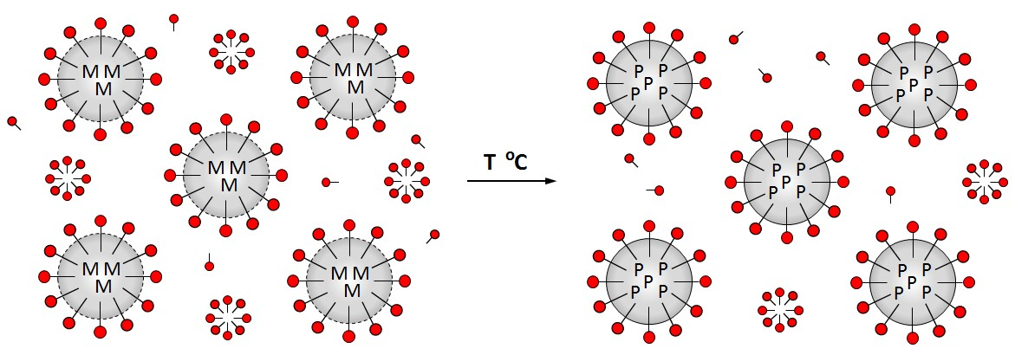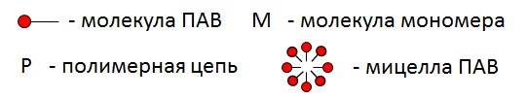

Рисунок 3.1.1 – Схема формирования частиц при микроэмульсионной полимеризации

Эксперименты, проведенные в системах, где в качестве мономера использовали соединение с большей растворимостью в воде, например, ММА, показывают, что гомогенная нуклеация может конкурировать с инициированием в микрокаплях. Было высказано предположение, что гомогенная нуклеация происходит на ранних стадиях реакции, когда увеличение конверсии происходит очень медленно. На второй стадии, при которой скорость полимеризации достаточно высока, нуклеация протекает через мицеллярный механизм. Было также обнаружено увеличение общего числа частиц с увеличением конверсии, что послужило хорошим доказательством непрерывной нуклеации [6].
В результате процесса микроэмульсионной полимеризации получаются очень маленькие латексные частицы (5-100 нм), имеющие, как правило, широкое РЧР. Важно отметить, что эти размеры в несколько раз превышают размер капель микроэмульсии. Это несоответствие размеров исходных и конечных частиц связано с тем фактом, что только часть капель микроэмульсии поглощает радикалы и превращается в ПМЧ. Остальные микрокапли, в которых не произошел процесс инициирования полимеризации, являются резервуаром для подпитки ПМЧ путем диффузии мономера через водную фазу.
Стоит также отметить, что средневесовая молекулярная масса полистирола, получаемого микроэмульсионной полимеризацией, довольно высока - 1-2 x 10⁶. Высокая молекулярная масса и малая вязкость связаны с малыми скоростями абсорбции и десорбции радикалов, что приводит к высокой степени изоляции свободных радикалов в частице и значительно уменьшает вероятность бимолекулярного обрыва.
Микролатексы с такими характеристиками могут найти применение в определенных областях, таких как доставка лекарств или микроинкапсулирование. Особый интерес представляет также получение стабильных и однородных обратных латексов методом обратной микроэмульсионной полимеризации, поскольку известно, что классический метод обратной эмульсии позволяет получать нестабильные латексы с широким РЧР. Еще одним достоинством микроэмульсионной полимеризации является возможность постоянной фиксации лабильной структуры этих систем и закрепления в ней плотно солюбилизированных молекул. Кроме того, оптическая прозрачность и термодинамическая стабильность микроэмульсий могут быть полезны для фотохимических и других реакций.

3.2 Практическая часть

Цель работы:

Провести микроэмульсионную полимеризацию стирола в присутствии смеси додецилсульфата натрия и пентанола-1, оценить изменение выхода полимера во времени.

Реактивы и материалы:

Стирол, персульфат калия (ПК), додецилсульфат натрия (ДСН), пентанол-1, дистиллированная вода, силиконовое масло (ПМС-10), инертный газ.

Оборудование и лабораторная посуда:

Трехгорлая колба объемом 100 мл, верхнеприводное перемешивающее устройство, магнитная мешалка с подогревом, масляная баня, мешалка магнитная малая, якоря магнитных мешалок, обратный холодильник, система дегазации, набор силиконовых трубок, лабораторные весы, химический стакан, химическая воронка, автоматическая пипетка, фарфоровые чашки, нагревательная плитка, стеклянная палочка, ультразвуковая установка.

Рецептура:
Рецептура синтеза приведена в таблице 3.2.1.
Таблица 3.2.1 – Рецептура проведения процесса микроэмульсионной полимеризации стирола в присутствии
ДСН и пентанола-1
№  п/п | Компонент рецептуры | Назначение | Масс. ч. | Масса, г
1 | 2 | 3 | 4 | 5
1 | Стирол | Мономер | 100 | 5.9
2 | Персульфат калия | Инициатор | 0.25 | 0.02
3 | Додецилсульфат натрия | Эмульгатор | 186 | 11
4 | Пентанол-1 | Со-ПАВ | 79 | 4.68
5 | Вода | Дисперсионная среда | 1695 | 100

Методика работы 1) Монтаж реакционной колбы
Для проведения микроэмульсионной полимеризации стирола в присутствии ДСН и пентанола-1 используют стеклянную трехгорлую колбу объемом 100 мл.
Элементы описание и монтаж установки полимеризации приведены в разделе 1.2 (рис. 1.2.1).

2) Приготовление водной и мономерной фазы
Для приготовления реакционной смеси использовали два химических стакана объемом 100 мл. Первый стакан ставят на весы, тарируют и взвешивают последовательно 0.02 г ПК и 11 г ДСН. Затем весы снова тарируют и добавляют в стакан 100 г воды (водная фаза).
Второй стакан ставят на весы, тарируют и взвешивают последовательно 4.68 г пентанола-1 и 5.9 г стирола (мономерная фаза). Далее в каждый стакан с отмеренными количествами компонентов помещают магнитный мешальник. Оба стакана ставят на магнитные мешалки. Каждую систему перемешивают до гомогенного состояния.

3) Получение микроэмульсии
Когда все компоненты полностью растворились, в первый стакан приливают содержимое второго стакана и перемешивают на магнитной мешалке.

4) Запуск и загрузка реакционной колбы
Включают питание магнитной мешалки с подогревом, на термопаре устанавливают значение температуры, равное 70 °С, а на мешалке – от 110 до 150 °С в зависимости от необходимой скорости нагрева. Для равномерного нагрева теплоносителя в баню помещают магнитный мешальник и включают перемешивание. Продувают пустую колбу инертным газом в течение 2 минут.
Далее полученную микроэмульсию переносят из химического стакана в колбу через свободное от холодильника горло, используя химическую воронку. Продувают колбу с полимеризационной смесью инертным газом в течение 10 минут и отмечают время начала реакции. Полимеризацию ведут при 70 °С и скорости перемешивания содержимого колбы 300 об/мин. Контроль температуры в колбе осуществляют с помощью термопары.

5) Определение зависимости конверсии мономера от времени процесса полимеризации гравиметрическим методом
Гравиметрический метод определения выхода полимера в микроэмульсионной полимеризации основан на выделении полимера из реакционной среды путем удаления из полимеризационной системы воды и мономера с помощью нагрева и подробно описан в разделе 1.2.

3.3 Рекомендуемая литература
- Pavel, F.M. Microemulsion Polymerization / F.M. Pavel // J. Of Dispersion Science and Technology. – 2004. – Vol. 25, №1. – P. 1-16.
- Antonietti, M. Polymerization in microemulsions — a new approach to unltrafine, highly functionalized polymer dispersions // M. Antonietti, R. Basten, S. Lohman // Macromol. Chem. Phys. – 1995. – Vol. 196. – P. 441–466.
- Guo, J.S. Microemulsion polymerization of styrene / J.S. Guo, M.S. El‐Aasser, J.W. Vanderhoff // Journal of Polymer Science Part A: Polym. Chem. – 1992. – Vol. 27, №2. – P. 691-710.
- Candau, F. Polymerizable microemulsions: some criteria to achieve an optimal formulation / F. Candau, M. Pabon, J.Y. Anquetil // Coll. Surf. A: Physicochem. Eng. Aspects. – 1999. – Vol. 153. – P. 47–59.
- Guo, J.S. Particle nucleation and monomer partitioning in styrene O/W microemulsion polymerization / J.S. Guo, E.D. Sudol, J.W. Vanderhoff, M.S. El-Aasser // J. Polym. Sci., Polym. Chem. Ed. – 1992. – Vol. 30. – P. 691 – 702.
- Bleger, F. Particle nucleation during microemulsion polymerization of methyl methacrylate / F. Bleger, A.K. Murthy, F. Pla, E.W. Kaler // Macromolecules. – 1994. – Vol.
27. - P. 2559 – 2565.

ГЛАВА 4. ПОЛИМЕРИЗАЦИЯ В УСЛОВИЯХ ОБРАЗОВАНИЯ ПАВ

НА ГРАНИЦЕ РАЗДЕЛА ФАЗ

4.1 Теоретическая часть
Проведение полимеризации в условиях образования ПАВ на границе раздела фаз сочетает в себе возможность не только регулирования длительности стадии образования ПМЧ и проведения реакции по эмульсионному или суспензионному механизмам, но и обеспечения их устойчивости за счет повышения концентрации ПАВ в межфазном адсорбционном слое (МАС) ПМЧ по сравнению с наблюдаемым при адсорбции ПАВ на их поверхность из водной фазы. Основным источником ПМЧ в этом случае будут капли мономера. Такой подход позволяет осуществлять полимеризацию при более низких концентрациях ПАВ, а также получать полимерные суспензии, частицы которых устойчивы при хранении и в процессе и модификации, например, белками [1-3].
Этот способ полимеризации отличается от общепринятого, что проявляется уже при получении исходной эмульсии мономера (рис. 4.1.1). В традиционной ЭП мономер и водный раствор эмульгатора перемешивают при скорости вращения мешалки 600-800 об/мин до получения однородной эмульсии. Размеры капель мономера в эмульсии зависят от скорости перемешивания, межфазного натяжения и температуры. Размер капель мономера и природа ПАВ влияет на устойчивость эмульсии. Концентрация ПАВ в МАС определяется его способностью адсорбироваться на поверхности капель.
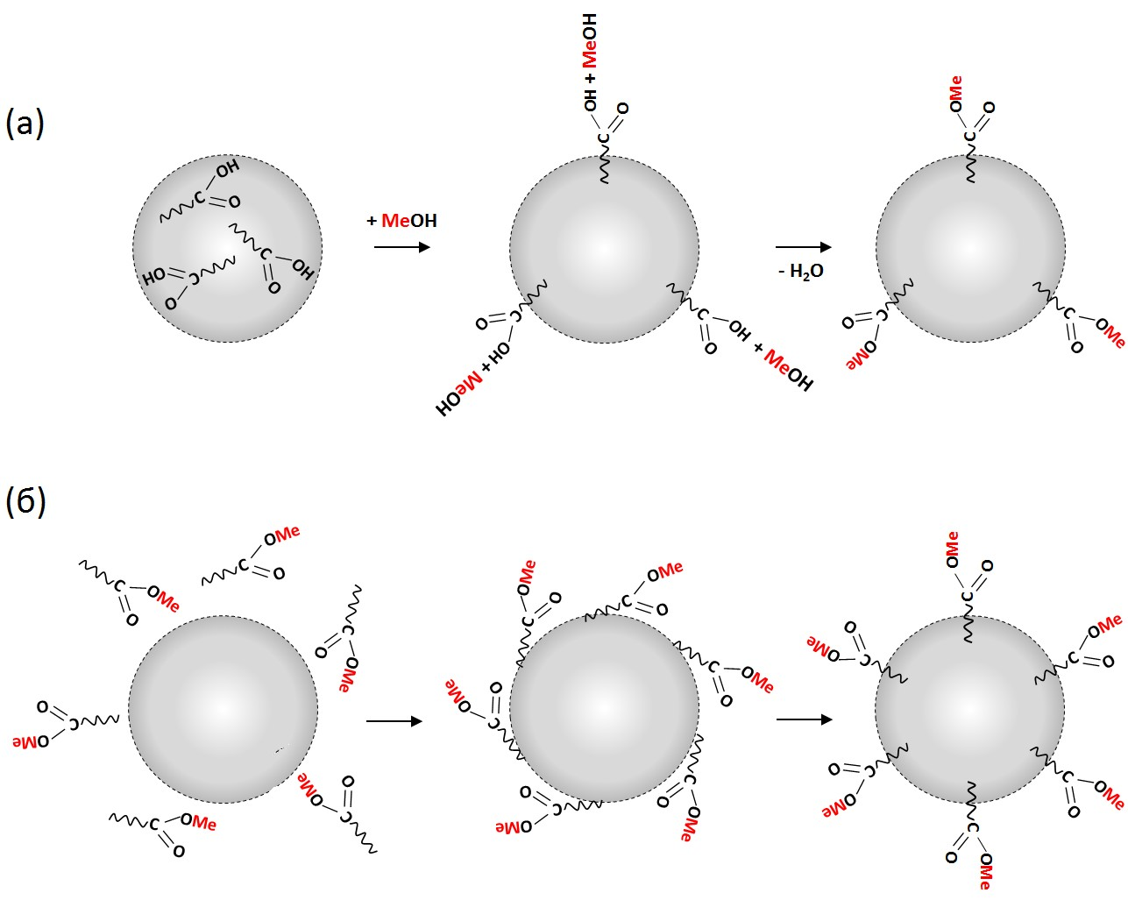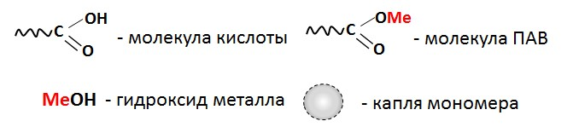

Рисунок 4.1.1 - Схема формирования межфазного адсорбционного слоя в присутствии эмульгатора, синтезированного на межфазной границе (а), предварительно полученного эмульгатора (б)

При эмульгировании мономера водным раствором эмульгатора межфазный слой образуется из адсорбированных из водной фазы молекул сильно ионизированной соли карбоновой кислоты. Поскольку концентрация ПАВ обычно выше ККМ, принято считать, что исходная эмульсия состоит из мицелл ПАВ, солюбизирующих мономер, и микрокапель мономера.
Когда полимеризацию проводят в условиях синтеза ПАВ на границе раздела фаз, способ получения исходной эмульсии является принципиально иным (рис. 4.1.2).

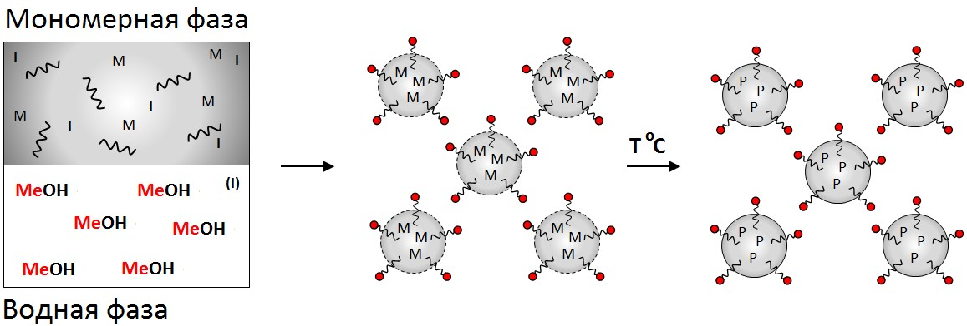

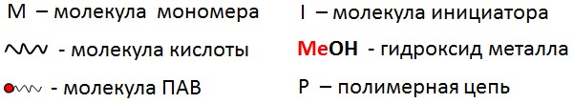

Рисунок 4.1.2 - Схема формирования ПМЧ при полимеризации в присутствии эмульгатора, синтезированного на границе раздела фаз

В этом случае происходит предварительное растворение длинноцепочечной карбоновой кислоты в фазе мономера, а щелочи – в водной фазе, что позволяет получать высокодисперсную эмульсию мономера, благодаря сильному понижению межфазного натяжения вследствие значительно более высокой концентрации в межфазном слое эмульгатора, образующегося в результате реакции нейтрализации.
Т.е. при синтезе эмульгатора на границе раздела фаз МАС формируется вначале из адсорбционных молекул карбоновой кислоты, а после нейтрализации – из молекул соли. При этом межфазное натяжение снижается значительно сильнее, чем при адсорбции того же эмульгатора из водной фазы на поверхности капель при получении эмульсии традиционным способом (σ = 1 и σ = 10 мН/м, соответственно).
Дисперсность образующейся эмульсии не может не зависеть и от природы синтезируемого на границе раздела фаз эмульгатора. Например, если эмульгатор растворим и в мономере, и в воде, то происходит его массоперенос через границу раздела фаз в соответствии с коэффициентом распределения, нарушение устойчивости межфазной границы, дробление и микроэмульгирование мономера. В этом случае образующаяся эмульсия кроме капель содержит микрокапли мономера, а также мицеллы эмульгатора, если содержание эмульгатора в водной фазе больше необходимого для стабилизации капель и микрокапель мономера [1].
Основными компонентами полимеризации в условиях образования ПАВ на границе раздела фаз являются: мономер, инициатор, длинноцепочечная жирная кислота, гидроксид металла и вода.
В качестве ПАВ широко используют соли олеиновой кислоты, соли предельных жирных кислот с длиной углеводородной цепи С₁₁ - С₂₅. В гомологическом ряду от лауриновой до церотиновой кислоты межфазное натяжение на границе, например, стирол/вода уменьшается от 42.2 до 30.8 мН/м. Величины межфазного натяжения для всех кислот не зависят от времени существования поверхности, т. е. адсорбция кислоты не лимитирует процесс образования ПАВ. В тоже время межфазное натяжение резко уменьшается при возрастании концентрации щелочи, достигая σ = 1 мН/м при содержании щелочи в воде 10⁻² % масс.
Неустойчивость поверхности раздела фаз, обусловленная протеканием в граничном слое химической реакции образования эмульгатора и его массопереносом в водную фазу, которые сопровождаются превращением энергии химической реакции непосредственно в поверхностную энергию, приводит к эффективному дроблению капель мономера и его микроэмульгированию, а это сказывается, прежде всего, на среднем диаметре капель эмульсии мономера. Если эмульсию получают в условиях синтеза лаурата калия и калиевого мыла диспропорционированной канифоли на границе раздела фаз, то средний диаметр капель мономера в 2 раза меньше, чем при эмульгировании мономера водным раствором ПАВ (10 и 20 мкм, соответственно).
Если концентрацию образующегося на границе раздела фаз эмульгатора уменьшить до уровня, достаточного только для стабилизации микрокапель мономера, то содержание ПАВ в водной фазе будет меньше ККМ, и тогда образование мицелл эмульгатора станет невозможным. В этом случае эмульсия будет состоять преимущественно из микрокапель мономера.
Из литературных данных [4] известно, что в условиях образования ПАВ на границе раздела фаз можно получить эмульсии, в которых мономерная фаза составляет до 60 % объемн. В этом исследовании проводили полимеризацию метилметакрилата и бутилакрилата, в качестве инициатора использовали персульфат калия.
Условия создания в межфазном слое, состоящем из углеводородных радикалов карбоновой кислоты и образующегося в поверхностном слое ПМЧ полимера, стерического фактора стабилизации и электростатического фактора, возникающего за счет диссоциации ионогенных групп образующегося на границе раздела фаз эмульгатора, предопределяют высокую устойчивость ПМЧ и выгодно их отличает от ПМЧ, образующихся при проведении полимеризации обычным способом.
Морфология частиц, полученных в условиях синтеза ПАВ на границе раздела фаз, существенно отличается от синтезируемых обычным способом (путем полимеризации в эмульсии, образованной эмульгированием мономера водным раствором ПАВ). Это отличие заключается в наличии у капель мономера насыщенного ПАВ межфазного слоя в исходной эмульсии и у ПМЧ уже в начале полимеризации, а также в возникновении диффузионных затруднений для десорбции
ПАВ в водную фазу из-за высокой вязкости МАС, так как его формирование и образование полимера (инициирование полимеризации) протекают одновременно.
Полимеризацию при синтезе на границе раздела фаз, проводят как в присутствии нерастворимых в воде ПАВ, так и в присутствии водорастворимых ПАВ. Для нерастворимых в воде ПАВ должны образовываться частицы со структурой «ядрооболочка». Образование частиц такой структуры и будет определять кинетические особенности полимеризации в них. Уже на ранних стадиях процесса полимеризации ПМЧ становятся как бы микрореакторами, в которых протекает полимеризация за счет содержащихся в них мономера и радикалов. В этом случае скорость полимеризации, диаметр ПМЧ не должны зависеть от концентрации инициатора, а увеличение концентрации ПАВ будет приводить к возрастанию молекулярной массы полимеров из-за уменьшения концентрации попавших в ПМЧ на начальной стадии процесса радикалов вследствие диффузионных затруднений.

4.2 Практическая часть

Цель работы:

Провести полимеризацию стирола в присутствии олеата натрия, образованного на границе раздела фаз.

Реактивы и материалы:

Стирол, персульфат калия (ПК), олеиновая кислота, гидроксид натрия, дистиллированная вода, силиконовое масло (ПМС-10), инертный газ.

Оборудование и лабораторная посуда:

Трехгорлая колба объемом 100 мл, верхнеприводное перемешивающее устройство, магнитная мешалка с подогревом, масляная баня, мешалка магнитная малая, якоря магнитных мешалок, обратный холодильник, система дегазации, набор силиконовых трубок, лабораторные весы, химический стакан, химическая воронка, автоматическая пипетка, фарфоровые чашки, нагревательная плитка, стеклянная палочка, ультразвуковая установка.

Рецептура:
Рецептура синтеза приведена в таблице 4.2.1.

Таблица 4.2.1 – Рецептура проведения процесса полимеризации стирола в присутствии олеата натрия, образованного на границе раздела фаз
№  п/п | Компонент рецептуры | Назначение | Масс. ч. | Масс, г
1 | 2 | 3 | 4 | 5
1 | Стирол | Мономер | 100 | 9.06
2 | Персульфат калия | Инициатор | 2 | 0.18
3 | Олеиновая кислота | Карбоновая кислота | 1.78 | 0.16
4 | Гидроксид натрия | Щелочь | 0.35 | 0.03
5 | Вода | Дисперсионная среда | 662 | 60

Методика работы 1) Монтаж реакционной колбы
Для проведения полимеризации стирола в присутствии олеата натрия, образованного на границе раздела фаз, используют стеклянную трехгорлую колбу объемом 100 мл. Элементы описание и монтаж установки полимеризации приведены в разделе 1.2 (рис. 1.2.1).

2) Приготовление водной и мономерной фазы
Для приготовления реакционной смеси использовали три химических стакана объемом 100 мл. Первый стакан ставят на весы, тарируют и взвешивают 0.18 г ПК. Затем весы снова тарируют и добавляют в стакан 5 г воды. Второй стакан ставят на весы, тарируют и взвешивают 0.03 г гидроксида натрия, весы снова тарируют и добавляют в стакан 55 г воды. Третий стакан ставят на весы, тарируют и взвешивают 0.16 г олеиновой кислоты, весы снова тарируют и добавляют в стакан 9.06 г стирола. Далее в каждый стакан с отмеренными количествами компонентов помещают магнитный мешальник. Все стаканы ставят на магнитные мешалки. Каждую систему перемешивают до гомогенного состояния.

3) Получение эмульсии
Когда все компоненты полностью растворились, во второй стакан приливают содержимое третьего стакана и перемешивают на магнитной мешалке в течение 30 минут.

4) Запуск и загрузка реакционной колбы
Включают питание магнитной мешалки с подогревом, на термопаре устанавливают значение температуры, равное 70 °С, а на мешалке – от 110 до 150 °С в зависимости от необходимой скорости нагрева. Для равномерного нагрева теплоносителя в баню помещают магнитный мешальник и включают перемешивание. Продувают пустую колбу инертным газом в течение 2 минут.
Далее полученную эмульсию переносят из химического стакана в колбу через свободное от холодильника горло, используя химическую воронку. Затем аналогичным образом переносят содержимое первого стакана, т.е. раствор ПК в воде. Продувают колбу с полимеризационной смесью инертным газом в течение 10 минут и отмечают время начала полимеризации. Полимеризацию ведут при 70 °С и скорости перемешивания содержимого колбы 300 об/мин. Контроль температуры в колбе осуществляют с помощью термопары.

5) Определение зависимости конверсии мономера от времени процесса полимеризации гравиметрическим методом
Гравиметрический метод определения выхода полимера в полимеризации основан на выделении полимера из реакционной среды путем удаления из полимеризационной системы воды и мономера с помощью нагрева и подробно описан в разделе 1.2.

4.3 Рекомендуемая литература
- Прокопов Н.И. Синтез полимерных суспензий с узким распределением частиц по размерам методом гетерофазной полимеризации : дис. докт. хим. наук : 02.00.06 / Прокопов Николай Иванович. – Москва, 1999. – 323 с.
- Prokopov, N.I. Characteristic features of heterophase polymerisation of styrene with simultaneous formation of surfactants at the interface / N.I. Prokopov, I.A. Gritskova //
Russian Chemical Reviews. – 2001. – Vol. 70, № 9. – P. 791– 800.
- Landfester, K. Polyreactions in miniemulsions / M. Antonietti, K. Landfester // Prog. Polym. Sci. – 2002. – Vol. 27. – P. 689– 757.
- El-Jaby, U. Advantages of in situ surfactant generation for miniemulsions / U. El-Jaby, M. Cunningham, T.F.L. McKenna // Macromol.Rapid Comm. – 2010. - Vol. 31. – P. 558-562.

ГЛАВА 5. СУСПЕНЗИОННАЯ ПОЛИМЕРИЗАЦИЯ

5.1 Теоретическая часть
Суспензионная полимеризация (СП) впервые была открыта Хоффманом и Делбрушем в 1909 году. Основными компонентами СП являются мономер, инициатор, стабилизатор и дисперсионная среда.
Проведение радикальной полимеризации по суспензионной технологии заключается в диспергировании мономерной фазы с растворенными в ней инициатором и другими ингредиентами в дисперсионной среде (обычно воде) и последующей полимеризации мономера в образовавшихся макрокаплях (рис. 5.1.1) [1, 2].
Мономерные капли можно рассматривать как микрореакторы, в которых развивается полимеризационный процесс в соответствии с закономерностями, установленными для радикальной полимеризации в массе. Однако по сравнению с блочным процессом при суспензионной полимеризации отношение поверхности реакционной системы (капель мономера) к ее объему значительно больше. Это, а также высокая теплопроводность воды, используемой в качестве дисперсионной среды, определяют эффективный отвод теплоты реакции, что, как известно, труднодостижимо при полимеризации в массе, и обуславливает основное достоинство СП, позволяющей проводить процесс практически в изотермических условиях, что обеспечивает более легкое регулирование молекулярной массы и ММР. Особое значение это имеет в тех случаях, когда молекулярная масса полимера очень чувствительна к температуре процесса, например, при полимеризации винилхлорида.

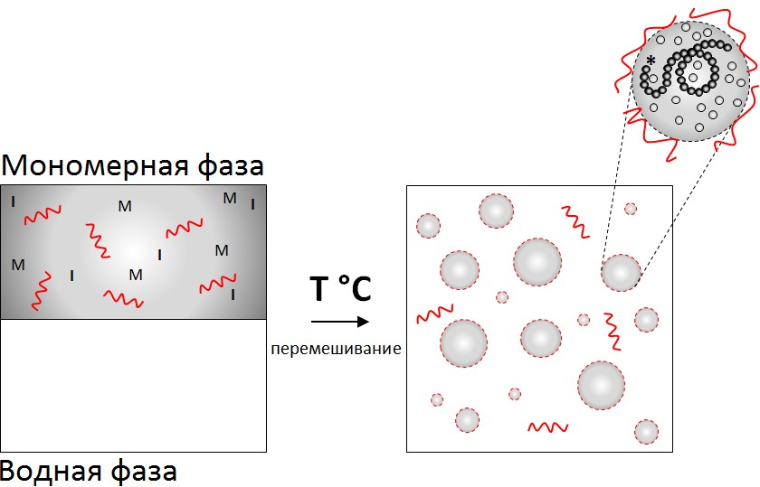

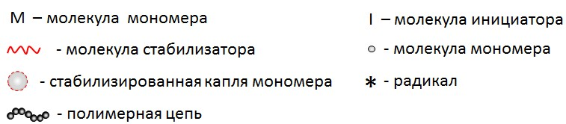

Рисунок 5.1.1 – Схема получения частиц суспензионной полимеризацией

В результате СП получают частицы с размером 50 - 200 мкм, величина которого зависит от типа мономера, природы стабилизатора и условий перемешивания. В ряде случаев могут получаться частицы с размером более 400 мкм. После сушки частицы представляют собой легкоподвижный порошок
[3].
Значительно менее распространены процессы микросуспензионной полимеризации, при которой образуются частицы с размером 20 - 30 мкм. В этих процессах используется значительно большее количество стабилизатора по сравнению с обычными процессами СП.
Для большинства процессов СП существует ряд общих характеристик:
- Отношение по весу мономер/вода варьируют от 1 : 1 до 1 :
4;
- Низкая вязкость суспензии, что обеспечивает хорошее смешение и улучшает теплоотвод;
- Полимер легко может быть отфильтрован от водной фазы и высушен;
- Капли исходной эмульсии и образующиеся в процессе полимеризации частицы очень нестабильны и для их стабилизации необходимо введение стабилизаторов;
- Концентрация стабилизатора – 0.001 – 1 % масс. на водную фазу.
При проведении СП одной из основных задач является создание реакционной системы в дисперсном виде и сохранение ее в таком состоянии от начальных и до конечных стадий процесса. Диспергирование мономера с растворенными в нем инициатором и другими компонентами полимеризационной системы осуществляется с помощью различных перемешивающих устройств. Стабилизация полученной прямой эмульсии мономер/вода, превращающейся в ходе полимеризации в суспензию полимера в воде, может достигаться несколькими способами: непрерывным интенсивным перемешиванием реакционной системы, приданием дисперсионной среде повышенной вязкости, применением специальных стабилизирующих систем.
Практика показывает, что перемешивание при суспензионной полимеризации не является достаточным фактором, ввиду того что при определенной конверсии мономера неизбежные контакты полимеризующихся частиц становятся необратимыми, поскольку редиспергирование высоковязкой реакционной массы затруднительно, а иногда невозможно. Укрупнение частиц в ходе полимеризации приводит к ухудшению условий теплоотвода, разогреву реакционной массы и к автоускорению процесса. В результате появляется опасность образования сплошного твердого блока полимера в объеме реактора.
Другой способ, связанный с созданием высокой вязкости дисперсионной среды, например, путем использования высоковязких органических жидкостей, позволяет в принципе сохранять дисперсное состояние полимеризационной системы и без перемешивания. Данный способ может быть реализован также за счет структурирования дисперсионной среды введением в нее веществ, обладающих тиксотропными свойствами. Однако этот способ не нашел широкого применения из-за сложностей, связанных с выделением полимера из реакционной системы, и других трудностей технологического характера.
Наибольшее распространение получил третий способ - применение стабилизаторов эмульсий. Стабилизированные эмульсии могут сохранять устойчивость продолжительное время и в отсутствии перемешивания. Однако и в этом случае в условиях полимеризации реакционная система без перемешивания обычно теряет устойчивость. Поэтому наиболее эффективным способом является сочетание стабилизирующих систем с перемешиванием [4, 5].
Стабилизаторы можно разделить на три основных типа: водорастворимые органические полимеры, нерастворимые в воде тонкодиспергированные неорганические порошки и смешанные стабилизаторы.
К водорастворимым органическим полимерам относят природные (желатин, щелочные соли казеина, крахмал, декстрин, альгинаты), искусственные (метил- и этилцеллюлоза, оксиэтилцеллюлоза, натриевая соль карбоксиметилцеллюлозы) и синтетические полимеры (поли(N-винилпирролидон) (ПВП), поливиниловый спирт (ПВС), полистиролсульфонат, сополимеры малеинового ангидрида со стиролом, сополимеры метилметакрилата с метакриловой кислотой и ее натриевой солью и др.).
Нерастворимые в воде тонкодиспергированные неорганические порошки: соли магния, кальция, алюминия - карбонаты, силикаты, гидроксиды, оксиды цинка, магния и т.
д. Основное требование к ним - контактный угол смачивания должен быть более 50 °. Преимущества по сравнению с полимерами: дешевле, меньше загрязнение окружающей среды, меньшее количество коагулюма. Размер частичек твердого стабилизатора должен быть значительно меньше размера капель эмульгированной жидкости.
Смешанные стабилизаторы - органические полимеры с неорганическими порошками, неорганические порошки с ПАВ.
Например, в ряде случаев эмульсии, стабилизированные чистым твердым эмульгатором, недостаточно устойчивы. Чтобы получить весьма устойчивую эмульсию надо модифицировать поверхность твердого эмульгатора химически связывающимся слоем ПАВ. При этом поверхность капель покрывается «бронирующей» оболочкой высокой прочности. В данном случае также используется структурно-механический фактор стабилизации.
Низкомолекулярные ионогенные ПАВ, как правило, при СП не используются, так как в этих системах полимеризационный процесс из капель смещается в мицеллы ПАВ, содержащие солюбилизованный мономер, и полимеризация протекает по эмульсионному механизму. Поэтому главным фактором, определяющим устойчивость эмульсии в СП, является структурно-механический барьер, который создается, например, высокомолекулярными стабилизаторами или минеральными тонкодисперсными порошками, нерастворимыми в воде, хотя возможно и их совместное применение.
Как правило, высокомолекулярные стабилизаторы обла-
дают некоторой поверхностной активностью и при адсорбции понижают межфазное натяжение. Однако основой стабилизирующего действия защитных коллоидов является не это, а их адсорбция на межфазной поверхности и формирование защитного структурно-механического слоя, обладающего вязкоупругими свойствами. В отличие от адсорбции низкомолекулярных ПАВ адсорбция защитных коллоидов происходит с малыми скоростями и является необратимой. В зависимости от конкретных условий молекулы стабилизаторов на межфазной поверхности могут принимать различные конформации. При их повышенных концентрациях, необходимых для образования стабильных эмульсий, они образуют на границе раздела фаз гелеобразные трехмерные структуры, при этом не все молекулы находятся в непосредственном контакте с поверхностью. Возникновение трехмерных структур определяет стабильность образующихся эмульсий, которая непосредственно связана с механическими свойствами межфазных слоев.
Действие другой группы стабилизаторов - суспензий тонко-диспергированных порошков водонерастворимых минеральных соединений - также основано на создании структурно-механического барьера на границе раздела фаз, препятствующего коалесценции капель.
Минеральные стабилизаторы часто используют в сочетании с низкомолекулярными ПАВ, роль которых заключается в частичной гидрофобизации поверхности частиц стабилизатора. Гидрофобизация приводит к возникновению коагуляционных структур в результате усиления взаимодействий частица-частица и частица-капля. Образование коагуляционной структуры способствует дополнительному упрочнению защитной оболочки и повышению стабильности эмульсии.
К основным преимуществам процессов СП по сравнению с радикальной полимеризацией в массе, растворе и ЭП можно отнести: низкую цену; хороший теплоотвод и контроль температуры; возможность контроля размеров частиц и их РЧР, легкость их отделения от водной фазы, направленное регулирование реологии частиц; низкое содержание добавок (меньше, чем в ЭП, но выше, чем при полимеризации в массе или растворе).
К основным недостаткам процессов СП относят: низкую производительность (по сравнению с полимеризацией в массе); сложность осуществления процесса по непрерывной технологии; сложность получения композиционнооднородных сополимеров. Еще одним существенным недостатком СП является способность полимера, вследствие низкой стабильности системы, отлагаться на стенках реактора, на мешалках и других поверхностях.
Суспензионная полимеризация находит широкое промышленное использование. Она применяется в производстве полимеров и сополимеров стирола, полиметилметакрилата и поливинилацетата, суспензионный метод является основным при получении поливинилхлорида. Следует отметить, что в ряде технологических процессов, например, при синтезе ударопрочных сополимеров на основе стирола, суспензионная полимеризация проводится в сочетании с блочными процессами.

5.2 Практическая часть

Цель работы:

Провести суспензионную полимеризацию стирола в присутствии поливинилового спирта.

Реактивы и материалы:

Стирол, динитрил азоизомасляной кислоты (ДАК), поливиниловый спирт (ПВС), дигидрофосфит натрия (NaH₂PO₃), дистиллированная вода, инертный газ.

Оборудование и лабораторная посуда:

Химический реактор с рубашкой, верхнеприводное перемешивающее устройство, циркуляционный жидкостной термостат, система дегазации, набор силиконовых трубок, лабораторные весы, магнитная мешалка с мешальником, химический стакан, химическая воронка, автоматическая пипетка, капельная воронка, часовые стекла, нагревательная плитка.

Рецептура:

Рецептура синтеза приведена в таблице 5.2.1.
Таблица 5.2.1 – Рецептура проведения процесса суспензионной полимеризации стирола в присутствии поливинилового спирта
№  п/п | Компонент рецептуры | Назначение | Масс. ч. | Масса, г
1 | 2 | 3 | 4 | 5
1 | Стирол | Мономер | 100 | 25
2 | Динитрил азоизомасляной кислоты | Инициатор | 0.45 | 0.11
3 | Поливиниловый спирт | Стабилизатор | 4.2 | 1.05
4 | Дигидрофосфит натрия | Буфер | 1.68 | 0.42
5 | Вода | Дисперсионная среда | 200 | 50

Методика работы 1) Монтаж реактора полимеризации
Для проведения СП стирола в присутствии ПВС используют стеклянный реактор объемом 100 мл цилиндрической формы с рубашкой. Для контроля температурного режима процесса используют жидкостной циркуляционный термостат и термопару. Реактор подключен к системе дегазации. Элементы реактора полимеризации и схема установки приведены на рисунке 5.2.1 и 5.2.2, соответственно.

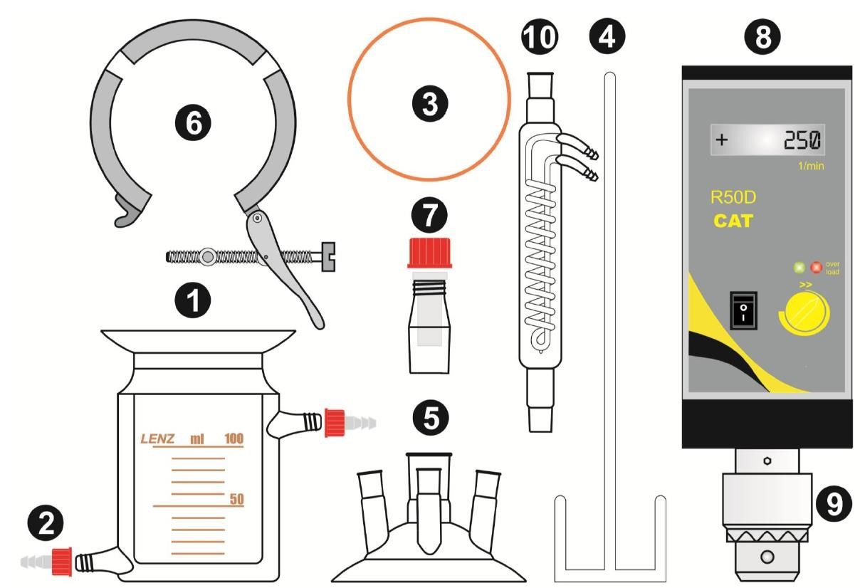

Рисунок 5.2.1 – Элементы реактора полимеризации: 1 – емкость реактора, 2 – фланцы GL14, 3 – уплотнительное кольцо, 4 – мешалка якорного типа, 5 – крышка реактора, 6 – крепежное кольцо, 7 - газоплотная втулка, 8 - верхнеприводное перемешивающее устройство, 9 – муфта, 10
- обратный холодильник [6]
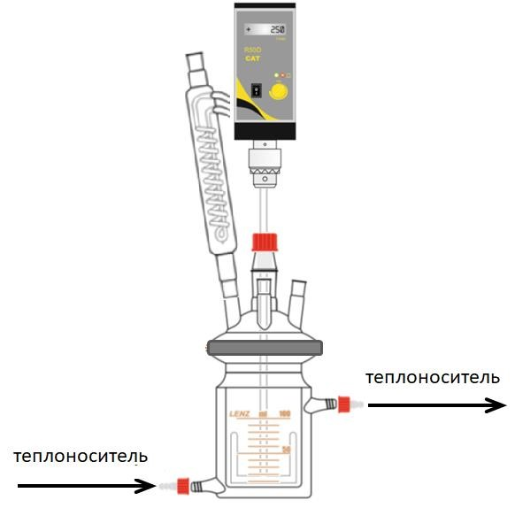
Рисунок 5.2.2 – Схема реактора полимеризации [6]

Монтаж реактора полимеризации осуществляют в следующей последовательности: рубашку емкости реактора (1) подключают к жидкостному циркуляционному термостату для этого используют фланцы GL14 (2) и гибкие силиконовые трубки. Далее монтируют уплотнительное кольцо (3) в паз плоского шлифа емкости реактора (1) и помещают в реактор металлическую мешалку якорного типа (4). Затем совмещают емкость реактора (1) и стеклянную крышку реактора (5), центрируют их относительно оси вала мешалки и скрепляют между собой крепежным кольцом (6). В центральную горловину крышки реактора монтируют газоплотную втулку (7), пропуская через нее вал мешалки (4). Вал мешалки (4) соединяют при помощи муфты (9) с валом верхнеприводного перемешивающего устройства (8). Обратный холодильник (10) подключают к линии водопровода и монтируют в одну из боковых горловин крышки реактора (5) [6]. Затем реактор подключают к системе продувки инертным газом, состоящей из баллона с азотом (или аргоном), газового редуктора и склянки Дрекселя. К верхней части обратного холодильника, смонтированного к одной из боковых горловин крышки реактора, присоединяют склянку Дрекселя - для этого используют гибкую силиконовую трубку и выходной патрубок, представляющий собой трубку с керном 10/14. К свободной боковой горловине крышки реактора монтируют входной патрубок системы подачи инертного газа. Входной патрубок представляет собой стеклянную трубку с керном 10/14, патрубок с помощью гибкой трубки соединен с газовым редуктором. Третью боковую горловину реактора используют для загрузки компонентов, применяемых в рецептуре синтеза, а также она является местом установки капельной воронки.

2) Приготовление водной и мономерной фазы
Для приготовления реакционной смеси использовали два химических стакана объемом 100 мл. Первый стакан ставят на весы, тарируют и последователь взвешивают 0.42 г NaH₂PO₃ и 1.05 г ПВС. Затем весы снова тарируют и добавляют в стакан 50 г воды. Второй стакан ставят на весы, тарируют и взвешивают 0.11 г ДАК, весы снова тарируют и добавляют в стакан 25 г стирола. Далее в каждый стакан с отмеренными количествами компонентов помещают магнитный мешальник. Все стаканы ставят на магнитные мешалки. Каждую систему перемешивают до гомогенного состояния.

3) Запуск и загрузка реактора
Включают питание термостата, устанавливают значение температуры, равное 70 °С, и запускают циркуляцию теплоносителя в рубашке реактора. Далее водную фазу переносят из химического стакана в реактор полимеризации через боковую горловину крышки реактора, используя химическую воронку. Продувают реактор с полимеризационной смесью инертным газом в течение 15 минут. Как только внутри реактора температура установится до 70 ^{о}С, из стакана в реактор вносят отмеренное количество мономерной фазы, используя химическую воронку. Контроль температуры в реакторе осуществляют с помощью термопары. Полимеризацию проводят в течение 2-х часов при скорости перемешивания 500 об/мин.

4) Определение зависимости конверсии мономера от времени процесса полимеризации гравиметрическим методом
Гравиметрический метод определения выхода полимера в СП основан на выделении полимера из реакционной среды путем удаления из полимеризационной системы воды и мономера с помощью нагрева и подробно описан в разделе 1.2.

5.3 Рекомендуемая литература
- Arshady, R. Suspension, Emulsion, and Dispersion Polymerization: A Methodological Survey / R. Arshady // Colloid Polym. Sci. - 1992. – Vol. 270. - P. 717–732.
- Kotoulas, C.A. Generalized Population Balance Model for the Prediction of Particle Size Distribution in Suspension
Polymerization Reactors / C.A. Kotoulas, C. Kiparissides //
Chemical Engineering Science. - 2006. – Vol. 61. – P. 332– 346.
- Brooks, B.W. Basic aspects and recent developments in suspension polymerization / B.W. Brooks // Makromol. Chem., Macromol. Symp. – 1990. – Vol. 35/36. – P. 121-140.
- Castellanos, J.R. A quick method for choosing a protecting colloid for suspension polymerization / J.R. Castellanos, E. Mendizabal, J.E. Puig // J. Appl. Polym. Sci., Appl. Polym. Symp. – 1991. – Vol. 49. – P. 91-101.
- Vivaldo-Lima, E. An Updated Review on Suspension
Polymerization / E. Vivaldo-Lima, P.E. Wood, A.E. Hamielec // Ind. Eng. Chem. Res. – 1997. – Vol. 36. – P. 939-965.
- Гервальд, А.Ю. Основы лабораторного синтеза полимеров» — книга автора / А.Ю. Гервальд, Р.В. Томс, Н.С. Серхачева, Н.А. Лобанова // [Электронный ресурс]:
учебно-метод. пособие — М.: РТУ МИРЭА, 2019. – 68 с.

ГЛАВА 6. БЕЗЭМУЛЬГАТОРНАЯ ПОЛИМЕРИЗАЦИЯ

6.1 Теоретическая часть
Безэмульгаторная полимеризация (БЭП) активно изучается давно и существует много предположений о механизме формирования ПМЧ. Компонентами являются мономер, инициатор и дисперсионная среда.
При инициировании мономера водорастворимым инициатором полимеризация протекает в водной фазе с образованием водорастворимых олигомеров. Одни авторы считают, что из них образуются ПМЧ, другие рассматривают их как ПАВ, адсорбирующиеся на поверхности частиц, повышая их устойчивость. Об образовании поверхностно-активных олигомеров обычно судят по изменению межфазного натяжения. Концентрация поверхностно-активных олигомеров, формирующихся в водной фазе, зависит от растворимости мономера в воде, концентрации инициатора и температуры [1-3].
Результаты, полученные в работе [4], позволили высказать следующую гипотезу о формировании ПМЧ в БЭП. При низкой концентрации мономера в воде формируются олигомерные поверхностно-активные радикалы, которые при достижении критической длины цепи теряют растворимость в водной фазе, переходя в частицы, способные солюбилизировать мономер, т.е. происходит образование ПМЧ по механизму агрегативной нуклеации (рис. 6.1.1).
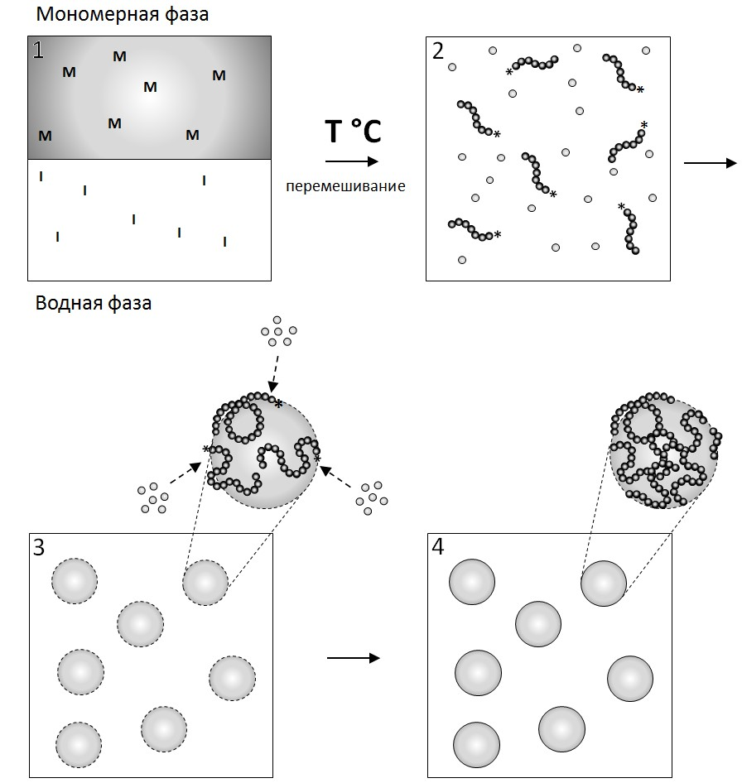

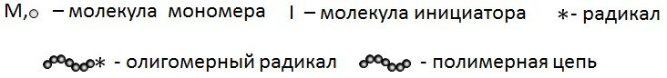

Рисунок 6.1.1 – Схема формирования ПМЧ при
безэмульгаторной полимеризации
При концентрации мономера, близкой к предельному насыщению в воде, формирование ПМЧ, вероятно, протекает с участием небольшого числа олигомерных поверхностноактивных радикалов, достигших критической величины. В этом случае, по-видимому, выделяющаяся теплота полимеризации при инициировании процесса способна перевести некоторое количество мономера из межфазной границы в объем воды, что равносильно созданию пересыщения воды молекулами мономера, что, в свою очередь, может послужить движущей силой образования микрокапель мономера в непосредственной близости от границы раздела фаз. Такое явление имеет место при наслоении мономера на водную фазу и инициировании полимеризации уже при концентрации мономера, близкой к предельному насыщению.
Полимерные суспензии, полученные БЭП, зачастую используют в биомедицине, например, для создания диагностических тест-систем, так как рецептура полимеризации предусматривает минимальное количество исходных реагентов, и конечная полимерная суспензия не требует сложной очистки. Кроме того, по этой же причине поверхность таких частиц легко модифицировать.

6.2 Практическая часть

Цель работы:

Провести безэмульгаторную полимеризацию стирола в присутствии персульфата калия.

Реактивы и материалы:

Стирол, персульфат калия (ПК), дистиллированная вода, силиконовое масло (ПМС-10), инертный газ.

Оборудование и лабораторная посуда:

Трехгорлая колба объемом 250 мл, верхнеприводное перемешивающее устройство, магнитная мешалка с подогревом, масляная баня, мешалка магнитная малая, якоря магнитных мешалок, обратный холодильник, система дегазации, набор силиконовых трубок, лабораторные весы, химический стакан, химическая воронка, автоматическая пипетка, фарфоровые чашки, нагревательная плитка, стеклянная палочка.

Рецептура:

Рецептура синтеза приведена в таблице 6.2.1.

Таблица 6.2.1 – Рецептура проведения процесса безэмульгаторной полимеризации стирола в присутствии персульфата калия
№  п/п | Компонент рецептуры | Назначение | Масс. ч. | Масса, г
1 | 2 | 3 | 4 | 5
1 | Стирол | Мономер | 100 | 36.24
2 | Персульфат калия | Инициатор | 2 | 0.73
3 | Вода | Дисперсионная среда | 450 | 163

Методика работы 1) Монтаж реакционной колбы
Для проведения безэмульгаторной полимеризации стирола используют стеклянную трехгорлую колбу объемом 250 мл. Элементы описание и монтаж установки полимеризации приведены в разделе 1.2 (рис. 1.2.1).

2) Приготовление водной фазы
Для приготовления водной фазы использовали химический стакан объемом 50 мл. Стакан ставят на весы, тарируют и взвешивают 0.73 г ПК. Затем весы снова тарируют и добавляют в стакан 13 г воды. В стакан с отмеренными количествами компонентов помещают магнитный мешальник и ставят на магнитную мешалку. Раствор перемешивают до гомогенного состояния.

3) Запуск и загрузка реакционной колбы
Включают питание магнитной мешалки с подогревом, на термопаре устанавливают значение температуры, равное 70 °С, а на мешалке – от 110 до 150 °С в зависимости от необходимой скорости нагрева. Для равномерного нагрева теплоносителя в баню помещают магнитный мешальник и включают перемешивание. Продувают пустую колбу инертным газом в течение 2 минут.
Далее полученную водную фазу переносят из химического стакана в колбу через свободное от холодильника горло, используя химическую воронку. Вносят отмеренное количество стирола, 36.24 г переносят из стакана в реактор, используя химическую воронку. Продувают колбу с полимеризационной смесью инертным газом в течение 30 минут и отмечают время начала полимеризации. Полимеризацию ведут при 70 °С и скорости перемешивания содержимого колбы 300 об/мин. Контроль температуры в колбе осуществляют с помощью термопары.

4) Определение зависимости конверсии мономера от времени процесса полимеризации гравиметрическим методом
Гравиметрический метод определения выхода полимера в безэмульгаторной полимеризации основан на выделении полимера из реакционной среды путем удаления из полимеризационной системы воды и мономера с помощью нагрева и подробно описан в разделе 1.2.

6.3 Рекомендуемая литература
- Ledezma, R. Semicontinuous heterophase polymerization under monomer starved conditions to prepare nanoparticles with narrow size distribution / R. Ledezma, M.E. Trevino, L.E. Elizalde, L.A. Perez' Carrillo, E. Mendizabal, J. E. Puig, R.G. Lopez // J. Polym. Sci., Polym. Chem. - 2007. - Vol. 45. - Р. 1463-1473.
- Бахарванд, Х. Термодинамические и реологические характеристики межфазной границы раздела мономер/вода при полимеризации стирола в статических условиях, инициированной персульфатом калия / Х. Бахарванд, А.А. Капустина, И. Гжива-Никсиньска, А.А. Оганесян, И.А. Грицкова, П.В. Нусс, В.Н. Измайлова // Коллоид. журн. - 1997. - Т. 59. № 3. - С. 299-303.
- Tauer, K. The interface engine: Experimental consequences / K. Tauer, S. Kozempel, G. Rother // J. Colloid Interface Sci. - 2007. - Vol. 312. - Р. 432-438.
- Прокопов, Н.И. Изучение механизма безэмульгаторной полимеризации стирола / Н.И. Прокопов, И.А. Грицкова, О.П. Кирютина, М. Хаддаж, K. Tauer, S. Kozempel // Высокомолекулярные соединения. Серия Б. – 2010. – Т.
52, № 6. – С. 1043–1049.

ГЛАВА 7. ОСАДИТЕЛЬНАЯ ПОЛИМЕРИЗАЦИЯ

7.1 Теоретическая часть
Осадительная полимеризация (ОП) – это полимеризация в дисперсионных средах, являющихся растворителем для мономера и осадителем для образующегося полимера. Впервые об этом типе полимеризации стало известно в 1993 г. Основными компонентами полимеризации являются – мономер, инициатор и дисперсионная среда.
Вначале полимеризация протекает по гомогенному механизму, а с увеличением конверсии мономера образующийся полимер выделяется в виде отдельной фазы и дальнейший процесс происходит в гетерофазных условиях
(рис. 7.1.1) [1, 2].
ОП, обладая преимуществом отсутствия какого-либо стабилизатора в процессе полимеризации, является довольно простым, прямым и высокоэффективным методом получения однородных и чистых полимерных частиц. Таким образом, реакция полимеризации представляет собой почти идеальную полимеризационную систему, состоящую в качестве компонентов только из мономера, инициатора и растворителя
[3].
Полимерные микросферы образуются за счет олигомерных радикалов, которые выпадают в осадок из гомогенного раствора. В процессе полимеризации растущие полимерные цепи отделяются от сплошной среды путем энтальпийного или энтропийного осаждения в тех случаях, когда сшивка препятствует смешиванию полимера и растворителя. При проведении ОП в плохих растворителях обычно образуются полимерные частицы микрометрового размера, а в хороших растворителях - мутные макроскопические гели, в значительной степени зависящие от исходной концентрации мономера [4].

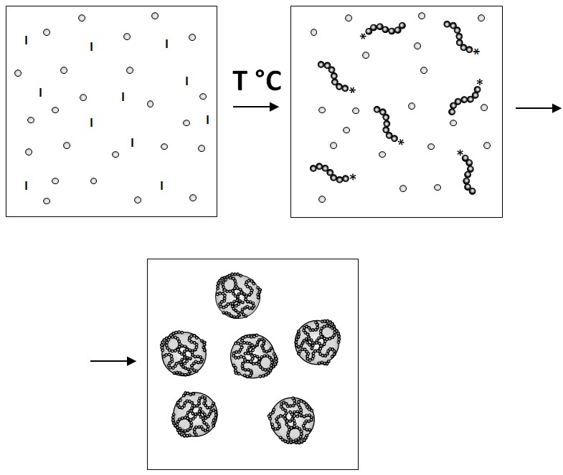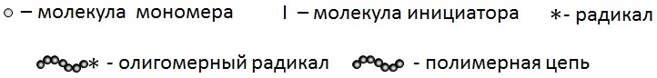

Рисунок 7.1.1 – Схема формирования полимерных частиц в процессе осадительной полимеризации
Часто в ОП используют сшивающие агенты. В этом случае полимерные микросферы образуются путем самосшивки мономеров/сшивателей и выпадают в осадок из гомогенного раствора за счет вновь образованных полимеров с низкой растворимостью в выбранной реакционной среде [5].
С помощью ОП получают частицы с различной морфологией, например, четко определенные микро и наночастицы, такие как микро-/наносферы, частицы «ядрооболочка», частицы «ядро-двойная оболочка», полые частицы, полые частицы с двойной оболочкой и др. Такие полимерные частицы находят широкое применение в биомедицине, материаловедении, катализе и нанотехнологиях [1].

7.2 Практическая часть

Цель работы:

Провести осадительную сополимеризацию стирола с метакриловой кислотой в присутствии персульфата калия.

Реактивы и материалы:

Стирол, метакриловая кислота (МАК), персульфат калия (ПК), этиловый спирт, дистиллированная вода, инертный газ.

Оборудование и лабораторная посуда:

Химический реактор с рубашкой, верхнеприводное перемешивающее устройство, циркуляционный жидкостной термостат, система дегазации, набор силиконовых трубок, лабораторные весы, перистальтический насос, магнитная мешалка с мешальником, химический стакан, химическая воронка, автоматическая пипетка, чашка Петри, нагревательная плитка, центрифуга, пробирки для центрифугирования, сушильный шкаф.

Рецептура:

Рецептура синтеза приведена в таблице 7.2.1.

Таблица 7.2.1 – Рецептура проведения процесса осадительной сополимеризации стирола с метакриловой кислотой в присутствии персульфата калия
№  п/п | Компонент рецептуры | Назначение | Масс. ч. | Масса,  г | Объем, мл
1 | 2 | 3 | 4 | 5 | 6
1 | Стирол | Мономер 1 | 100 | 7.25 | 8
2 | МАК | Мономер 2 | 28 | 2.03 | 2
3 | ПК | Инициатор | 1.4 | 0.1 | -
4 | Этиловый спирт | Дисперсионная среда | 870.3 | 63.1 | 80
5 | Дистиллированная вода | Дисперсионная среда | 275.9 | 20 | 20

Методика работы 1) Монтаж реактора полимеризации
Для проведения осадительной сополимеризации стирола с метакриловой кислотой в присутствии персульфата калия используют стеклянный реактор объемом 100 мл цилиндрической формы с рубашкой. Для контроля температурного режима процесса используют жидкостной циркуляционный термостат и термопару. Реактор подключен к системе дегазации. Элементы реактора полимеризации и схема установки приведены на рисунке 5.2.1 и 5.2.2, соответственно. Описание монтажа реактора приведено в п.
5.2.

2) Приготовление реакционной смеси
Для приготовления реакционной смеси использовали три химических стакана объемом 100 мл. Первый стакан ставят на весы, тарируют и взвешивают 0.1 г ПК. Затем весы снова тарируют и добавляют в стакан 20 г воды. Второй стакан ставят на весы, тарируют и взвешивают 2.03 г МАК, весы снова тарируют и добавляют в стакан 63.1 этилового спирта. Далее в каждый стакан с отмеренными количествами компонентов помещают магнитный мешальник. Все стаканы ставят на магнитные мешалки. Каждую систему перемешивают до гомогенного состояния. Третий стакан ставят на весы, тарируют и взвешивают 7.25 г Ст. Во второй стакан с помощью перистальтического насоса подают отмеренное количество стирола со скоростью 0.5 мл/мин.

3) Запуск и загрузка реактора
Включают питание термостата, устанавливают значение температуры, равное 60 °С, и запускают циркуляцию теплоносителя в рубашке реактора. Далее раствор ПК переносят из химического стакана в реактор полимеризации через боковую горловину крышки реактора, используя химическую воронку. Продувают реактор с полимеризационной смесью инертным газом в течение 5 минут. Как только внутри реактора температура установится до 60 ^{о}С, вносят в реактор отмеренное количество раствора мономеров в этиловом спирте, используя химическую воронку. Контроль температуры в реакторе осуществляют с помощью термопары.

4) Выделение и сушка сополимера
Полученную суспензию переливают в пробирку для центрифугирования №1, взвешивают. В пробирку для центрифугирования №2 заливают дистиллированную воду, так чтобы массы первой и второй пробирок были одинаковыми. Пробирки устанавливают в центрифугу друг напротив друга. Далее устанавливают скорость центрифуги – 5000 об/мин. После полной остановки центрифуги пробирки вынимают и сливают отделившуюся жидкость в стеклянный стакан.
В пробирку №1 с полимером на дне заливают 100 мл смеси дистиллированной воды и этилового спирта (объемное соотношение этиловый спирт : вода = 4 : 1), с помощью стеклянной палочки хорошо перемешивают содержимое и взвешивают. В пробирку для центрифугирования №2 заливают дистиллированную воду, так чтобы массы первой и второй пробирок были одинаковыми. Выше описанную процедуру повторяют 3 раза.
После 3-х кратной промывки полимера водно-спиртовой смесью сополимер перемещают на чашку Петри и сушат при 60 °С в сушильном шкафу до полного высыхания.

7.3 Рекомендуемая литература
- Li, G.L. Precipitation polymerization for fabrication of complex core–shell hybrid particles and hollow structures / G.L. Li, H. Möhwald, D.G. Shchukin // Chem. Soc. Rev. - 2013. doi: 10.1039/c3cs35517a.
- Yan, Q. Precipitation Polymerization in Acetic Acid: Synthesis of Monodisperse Cross-Linked Poly(divinylbenzene) Microspheres / Q. Yan, Y. Bai, Z. Meng, W. Yang // J. Phys. Chem. B – 2008. – Vol. 112. – P. 6914-6922.
- El-Aassar, M.R. Preparation and characterization of poly(styrene-co-Methacrylic acid) copolymer nanoparticles via precipitation polymerization / M.R. El-Aassar, E.A. Soliman, A.I. Hashem, G. Sun, N. Amaly // J. Polym. Res. – 2017. – Vol. 24. – P. 207-218.
- Pardeshi, S. Precipitation polymerization: A versatile tool for preparing Molecularly Imprinted Polymer beads for chromatography applications / S. Pardeshi, S.K. Singh // RSC Advances. – 2016. – Vol. 00. – P. 1-3.
- Li, W.H. Monodisperse Cross-Linked Core-Shell Polymer Microspheres by Precipitation Polymerization / W.H. Li, H.D.H. Stöver // Macromolecules. - 2000. – Vol. 33. – P.
4354-4360.

ГЛАВА 8. ДИСПЕРСИОННАЯ ПОЛИМЕРИЗАЦИЯ

8.1 Теоретическая часть
Дисперсионная полимеризация (ДП) - это один из способов осуществления ГФП, который позволяет получать полимерные частицы с размером от 0.1 до 15 мкм с большой скоростью и высокой конверсией.
Компонентами дисперсионной полимеризации являются мономер, инициатор, стабилизатор и дисперсионная среда (растворитель/нерастворитель) [1, 2]. Причем, дисперсионная среда выбирается таким образом, чтобы она могла растворять мономер, а образующийся в процессе полимеризации полимер был в ней нерастворим. Для создания стабильной коллоидной дисперсии обычно используют стабилизаторы, обеспечивающие стерический фактор стабильности [3, 4].
Дисперсионную полимеризацию зачастую называют частным случаем осадительной полимеризации, разница состоит в том, что в осадительной полимеризации в рецептуре не используют стерический стабилизатор и получают более крупные частицы.
Так как используемый растворитель обычно имеет низкую диэлектрическую проницаемость, для стабилизации образующихся частиц нельзя использовать электростатический фактор стабилизации. Ионогенные или неионные ПАВ, используемые при ЭП, поэтому непригодны при проведении
ДП в органических средах из-за низкой диэлектрической проницаемости в наиболее распространенных органических растворителях.
Чтобы стабилизатор был эффективным, он должен быть амфипатным, т.е. должен содержать как «якорь» - сегмент обладающий сродством к поверхности частицы конечного полимера, так и сегмент, растворимый в реакционной среде.
Используемые стабилизаторы делятся на три класса:
- гомополимеры;
- блок- и графт-сополимеры; 3) макромономеры.
Соединения 2-ой и 3-ей группы эффективны как стабилизаторы с самого начала процесса, так как блок- и графт-сополимеры сами по себе обладают двумя видами химически различающихся сегментов. Макромономеры, благодаря своей способности сополимеризоваться с основным мономером, быстро образуют графт-сополимеры [5]. Гомополимеры могут быть превосходными стабилизаторами, благодаря тому, что в течение реакции ДП протекают реакции прививки, посредством передачи цепи с растущего олигомера на исходный гомополимерный стабилизатор, таким образом, графт-сополимер образуется непосредственно в процессе полимеризации и является «истинным» стабилизатором, поскольку содержит якорный фрагмент «родного» полимера.
Для дисперсионной полимеризации используют как полярные, так и неполярные растворители. Существует несколько реальных примеров ДП с радикальным инициированием, в которых растворителем является только вода. Во многих случаях при использовании в качестве растворителей спиртов, вода добавляется для точной регулировки растворимости, для того, чтобы, таким образом управлять размером частиц и РЧР [6, 7].
На рисунке 8.1.1 приведена упрощенная схема, показывающая основные стадии, протекающие при ДП. В начале реакции система представляет собой гомогенный раствор. При инициировании полимеризации начинают появляться олигорадикалы, которые вырастают до критического значения длины (j_{кр.}), после чего они выделяются (высаживаются) из раствора в виде первичных частиц. Период образования первичных частиц очень мал: это отражается в том, что графики зависимости объема частиц от конверсии практически линейны с самого начала процесса. Возможно протекание как само- так и агрегативной нуклеации.
Для описания дальнейшего роста частиц предлагаются различные механизмы. Ряд авторов полагает, что для частиц маленького размера рост протекает за счет поглощения олигорадикалов с последующим протеканием реакции обрыва в частицах; для больших частиц инициирование и рост происходят в дисперсионной среде, что приводит к росту частиц за счет «мертвого» полимера. Этот механизм превалирует при дисперсионной полимеризации ряда мономеров, например, винилхлорида.

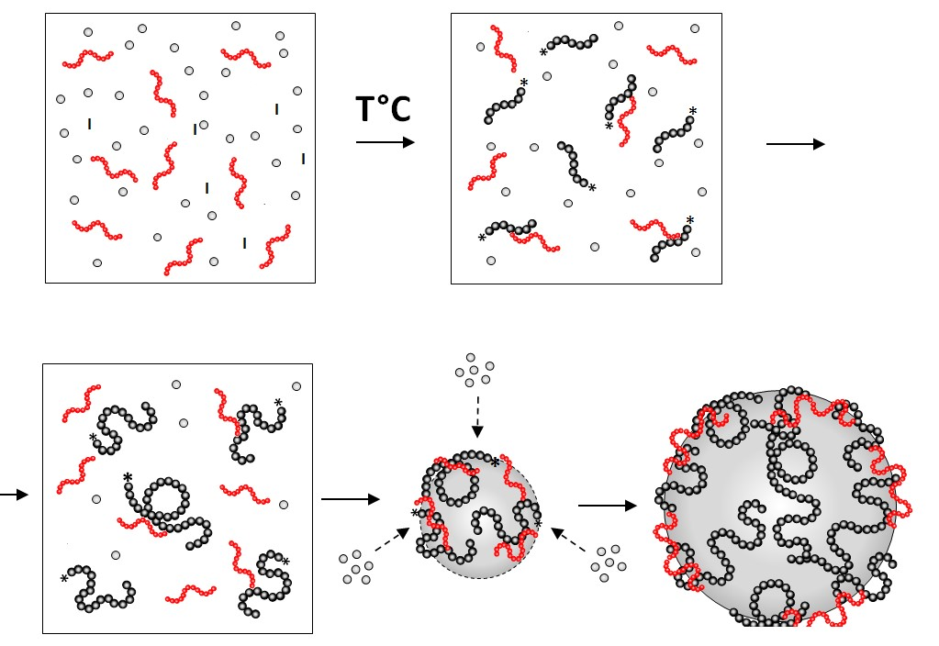

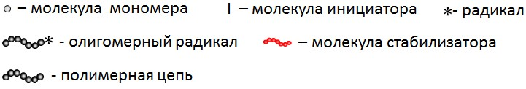

Рисунок 8.1.1 - Схема образования и роста частиц при дисперсионной полимеризации

После окончания дисперсионной полимеризации частицы с диаметром больше 0.5 мкм обычно осаждаются в дисперсионной среде, но при перемешивании легко диспергируются, причем если частицы имеют практически один размер, то они имеют небольшую склонность к плотной упаковке. На вязкость таких дисперсий, естественно, влияет количество стабилизатора, причем вязкость уменьшается с увеличением количества привитого стабилизатора. Образующиеся частицы, практически всегда обладают совершенной сферической формой.

8.2 Практическая часть

Цель работы:

Провести дисперсионную полимеризацию стирола в присутствии поли(N-винилпирролидона).

Реактивы и материалы:

Стирол, динитрил азоизомасляной кислоты (ДАК), изопропиловый спирт, поли(N-винилпирролидон) (ПВП), инертный газ.

Оборудование и лабораторная посуда:

Химический реактор с рубашкой, верхнеприводное перемешивающее устройство, циркуляционный жидкостной термостат, система дегазации, набор силиконовых трубок, лабораторные весы, магнитная мешалка с мешальником, химический стакан, химическая воронка, автоматическая пипетка, часовые стекла, нагревательная плитка, центрифуга, пробирки для центрифуги.

Рецептура:

Рецептура синтеза приведена в таблице 8.2.1.

Таблица 8.2.1 – Рецептура проведения процесса дисперсионной полимеризации стирола в присутствии поли(Nвинилпирролидона)
№  п/п | Компонент рецептуры | Назначение | Масс. ч. | Масса, г
1 | 2 | 3 | 4 | 5
1 | Стирол | Мономер | 100 | 19.38
2 | ДАК | Инициатор | 0.09 | 0.45
3 | ПВП | Стабилизатор | 6.7 | 1.3
4 | Изопропиловый спирт | Дисперсионная среда | 405.1 | 78.5

Методика работы 1) Монтаж реактора полимеризации
Для проведения ДП стирола в присутствии ПВП используют стеклянный реактор объемом 100 мл цилиндрической формы с рубашкой. Для контроля температурного режима процесса используют жидкостной циркуляционный термостат и термопару. Реактор подключен к системе дегазации.
Элементы реактора полимеризации и схема установки приведены на рисунке 5.2.1 и 5.2.2, соответственно. Описание монтажа реактора приведено в п. 5.2.

2) Приготовление реакционной смеси
Для приготовления реакционной смеси использовали два химических стакана объемом 100 мл. Первый стакан ставят на весы, тарируют и взвешивают 1.3 г ПВП. Затем весы снова тарируют и добавляют в стакан 78.5 г изопропилового спирта. Второй стакан ставят на весы, тарируют и взвешивают 0.45 г ДАК, весы снова тарируют и добавляют в стакан 19.38 г стирола. Далее в каждый стакан с отмеренными количествами компонентов помещают магнитный мешальник. Все стаканы ставят на магнитные мешалки. Каждую систему перемешивают до гомогенного состояния.

3) Запуск и загрузка реактора
Включают питание термостата, устанавливают значение температуры, равное 70 °С, и запускают циркуляцию теплоносителя в рубашке реактора. Далее раствор ПВП переносят из химического стакана в реактор полимеризации через боковую горловину крышки реактора, используя химическую воронку. Продувают реактор с полимеризационной смесью инертным газом в течение 5 минут. Как только внутри реактора температура установится до 70 ^{о}С, в реактор из стакана вносят отмеренное количество раствора ДАК в стироле, используя химическую воронку. Контроль температуры в реакторе осуществляют с помощью термопары.

4) Определение зависимости конверсии мономера от времени процесса полимеризации гравиметрическим методом
Гравиметрический метод определения выхода полимера в дисперсионной полимеризации основан на выделении полимера из реакционной среды путем удаления из полимеризационной системы растворителя и мономера с помощью нагрева и подробно описан в разделе 1.2.

5) Замена дисперсионной среды
Полученную суспензию переливают в пробирку для центрифугирования №1, взвешивают. В пробирку для центрифугирования №2 заливают дистиллированную воду, так чтобы массы первой и второй пробирок были одинаковыми. Пробирки устанавливают в центрифугу друг напротив друга. Далее устанавливают скорость центрифуги – 3000 об/мин. После полной остановки центрифуги пробирки вынимают и сливают отделившуюся жидкость в стеклянный стакан.
В пробирку №1 с полимером на дне заливают 100 мл дистиллированной воды, с помощью стеклянной палочки хорошо перемешивают содержимое и взвешивают. В пробирку для центрифугирования №2 заливают дистиллированную воду, так чтобы массы первой и второй пробирок были одинаковыми. Выше описанную процедуру повторяют 3 раза.
После 3-х кратной промывки полимера дистиллированной водой к нему добавляют 100 мл дистиллированной воды, перемешивают и определяют величину сухого остатка.

8.3 Рекомендуемая литература
- Kawaguchi, S. «Dispersion polymerization», in Polymer Particles / S. Kawaguchi, K. Ito, M. Okubo, Ed. // Springer, Berlin, Germany. - 2005. – P. 299–328.
- Arshady, R. Suspension, Emulsion, and Dispersion Polymerization: A Methodological Survey / R. Arshady // Colloid Polym. Sci. - 1992. – Vol. 270. P. 717–732.
- Paine, A.J. Dispersion polymerization of styrene in polar solvents. A simple mechanisticmodel to predict particle size / A.J. Paine // Macromolecules. - 1990. - Vol. 23, № 12. – P. 3109–3117.
- Tseng, C.M. Uniform polymer particles by dispersion polymerization in alcohol / C.M. Tseng, Y.Y. Lu, M.S. El-Aasser, J.W. Vanderhoff // Journal of Polymer Science A. - 1986. - Vol. 24, № 11. – P. 2995–3007.
- Klein, S.M. Preparation of monodisperse PMMA microspheres in nonpolar solvents by dispersion polymerization with a macromonomeric stabilizer / S.M. Klein, V.N. Manoharan, D.J.
Pine, F.F. Lange // Colloid. Polym. Sci. – 2003. – Vol. 282:7.
- Lei, J. Polystyrene Microbeads by Dispersion Polymerization: Effect of Solvent on Particle Morphology / J. Lei, G. Zhou // International Journal of Polymer Science. – 2014. doi.org/10.1155/2014/703205.
- Cho, Y.S. Dispersion Polymerization of Polystyrene Particles Using Alcohol as Reaction Medium / Y.S. Cho, C.H. Shin, S. Han // Nanoscale Research Letters. – 2016. – Vol. 11:46. doi.10.1186/s11671-016-1261-8.

ГЛАВА 9. ЗАТРАВОЧНАЯ ПОЛИМЕРИЗАЦИЯ

9.1 Теоретическая часть
Под затравочной полимеризацией понимают метод синтеза полимерных дисперсий, число частиц в которых регулируется введением в реакционную смесь фиксированного числа отдельно синтезированных затравочных частиц. В этом случае отсутствует стадия зарождения ПМЧ, и полимеризация начинается сразу в ПМЧ, представляющих собой набухшие мономером затравочные частицы (рис. 9.1.1).
Основными компонентами затравочной полимеризации являются: затравочные частицы, мономер, инициатор, эмульгатор (не всегда) и дисперсионная среда [1-3].

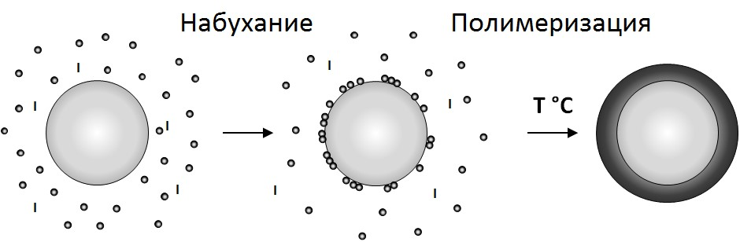

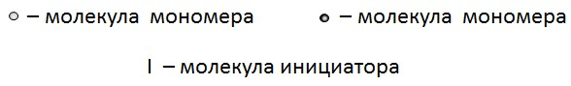

Рисунок 9.1.1 – Схема затравочной полимеризации на примере получения частиц с морфологией «ядро-оболочка» Мономер может быть добавлен к полимеризационной системе, содержащей затравочные частицы, тремя способами:
- в процессе динамического набухания, когда полимеризацию проводят после набухания затравочных частиц во втором мономере;
- непосредственно в реакционный объем с затравочными частицами;
- медленно, по каплям в течение длительного времени.
Проведение процессов затравочной гетерофазной полимеризации позволяет решить три основные практические задачи:
- облегчить управление процессом полимеризации;
- регулировать физико-механические свойства полимеров; - регулировать коллоидно-химические свойства полимерных частиц [1].
Облегчение «управляемости процесса» затравочной полимеризации обусловлено исключением наименее предсказуемой стадии зарождения ПМЧ. Однако вероятность зарождения новых частиц всегда существует и зависит от ряда факторов: природы и концентрации эмульгатора; дисперсности и концентрации затравочных частиц; степени насыщения их поверхности молекулами эмульгатора; полярности и растворимости в воде мономеров; температуры реакции и др.
Постоянное число частиц можно обеспечить либо при полимеризации мономеров в объеме затравочных частиц, либо в результате гетерофлокуляции затравочных с новыми частицами.
В первом случае полимеризацию проводят после набухания затравочных частиц в мономере, причем для формирования гетерофазной структуры частиц имеет большое значение достижение термодинамически равновесного распределения мономера в объеме ПМЧ. В условиях равновесного набухания затравочных частиц мономерами, когда весь объем мономерной фазы полимеризуется в затравочных частицах, чаще всего образуется композиционная структура частиц типа «ядро-оболочка».
Образование гетерофазных частиц по второму (флокуляционному) механизму характерно для полимеризации мономеров, значительно растворяющихся в воде; оно не связано с достижением равновесного набухания затравочных частиц в мономере и существенно зависит от содержания эмульгатора в системе. При определенной концентрации эмульгатора получаются новые частицы, флокулирующие по мере своего возникновения с затравочными таким образом, что общее их число не изменяется. Это наблюдается, например, при сополимеризации бутилакрилата с метакриловой кислотой в присутствии затравочных полистирольных или полиметилметакрилатных частиц. Вновь образующиеся обогащенные мономером частицы менее устойчивы, чем затравочные. В результате образуются композиционные частицы, которые состоят из полимеров, полученных на первой и второй стадиях, находящихся в ядре и периферийной зоне, соответственно.
Затравочная полимеризация служит не только способом получения частиц любого размера, но и позволяет получать композитные частицы с двумя или более несовместимыми полимерными фазами. При этом морфология частиц будет определяться многими параметрами и условиями полимеризации, например, растворимостью мономеров в воде, типом, количеством и способом введения мономера, ПАВ, инициатора, передатчика цепи, сшивающего агента, совместимостью и полярностью получаемых полимеров, вязкостью дисперсионной среды, межфазным натяжением на границе полимер-полимер и полимер-дисперсионная среда, температурой [4, 5].

9.2 Практическая часть

Цель работы:

Провести затравочную полимеризацию бутилметакрилата в присутствии затравочных частиц полистирола.

Реактивы и материалы:

Стирол, персульфат калия (ПК), бутилметакрилат (БМА), динитрил азоизомасляной кислоты (ДАК), этанол, дистиллированная вода, силиконовое масло (ПМС-10), инертный газ.

Оборудование и лабораторная посуда:

Трехгорлая колба объемом 100 мл, верхнеприводное перемешивающее устройство, магнитная мешалка с подогревом, масляная баня, мешалка магнитная малая, якоря магнитных мешалок, обратный холодильник, система дегазации, набор силиконовых трубок, стеклянная коническая колба объемом 100 мл, лабораторные весы, химический стакан, химическая воронка, автоматическая пипетка, фарфоровые чашки, нагревательная плитка, стеклянная палочка.

Рецептура:

1. Получение затравочных частиц
Рецептура синтеза затравочных частиц приведена в таблице
9.2.1.

Таблица 9.2.1 – Рецептура получения затравочных частиц безэмульгаторной полимеризацией стирола в присутствии персульфата калия
№  п/п | Компонент рецептуры | Назначение | Масс. ч. | Масса, г
1 | 2 | 3 | 4 | 5
1 | Стирол | Мономер | 100 | 9.06
2 | Персульфат калия | Инициатор | 2 | 0.18
3 | Вода | Дисперсионная среда | 450 | 40.75

Методика работы 1) Монтаж реакционной колбы
Для проведения безэмульгаторной полимеризации стирола используют стеклянную трехгорлую колбу объемом 100 мл.
Элементы описание и монтаж установки полимеризации приведены в разделе 1.2 (рис. 1.2.1).

2) Приготовление водной фазы
Для приготовления водной фазы использовали химический стакан объемом 25 мл. Стакан ставят на весы, тарируют и взвешивают 0.18 г ПК. Затем весы снова тарируют и добавляют в стакан 5 г воды. В стакан с отмеренными количествами компонентов помещают магнитный мешальник и ставят на магнитную мешалку. Раствор перемешивают до гомогенного состояния.

3) Запуск и загрузка реакционной колбы
Включают питание магнитной мешалки с подогревом, на термопаре устанавливают значение температуры, равное 70 °С, а на мешалке – от 110 до 150 °С в зависимости от необходимой скорости нагрева. Для равномерного нагрева теплоносителя в баню помещают магнитный мешальник и включают перемешивание. Продувают пустую колбу инертным газом в течение 2 минут.
Далее полученную водную фазу переносят из химического стакана в колбу через свободное от холодильника горло, используя химическую воронку. Отмеренное количество воды, 35.75 г и стирола, 9.06 г переносят из стакана в реактор, используя химическую воронку. Продувают колбу с полимеризационной смесью инертным газом в течение 30 минут и отмечают время начала полимеризации. Полимеризацию ведут при 70 °С и скорости перемешивания содержимого колбы 300 об/мин. Контроль температуры в колбе осуществляют с помощью термопары.

2. Затравочная полимеризация
Рецептура синтеза затравочных частиц приведена в таблице
9.2.2.

Таблица 9.2.2 – Рецептура затравочной полимеризации бутилметакрилата
№  п/п | Компонент рецептуры | Назначение | Масс. ч. | Масса, г
1 | 2 | 3 | 4 | 5
1 | Полистирол* | Затравочные частицы | 200 | 0.8
2 | Бутилметакрилат | Мономер | 100 | 0.4
3 | Динитрил азоизомасляной кислоты | Инициатор | 1.25 | 0.005
4 | Этанол | Дисперсионн ая среда | 9000 | 36
5 | Вода | Дисперсионн ая среда | 9000 | 36
*Суспензия полистирола (0.8 г полистирола в 36 мл воды)

Методика работы 1) Монтаж реакционной колбы
Для проведения затравочной полимеризации бутилметакрилата используют стеклянную трехгорлую колбу объемом 100 мл. Элементы описание и монтаж установки полимеризации приведены в разделе 1.2 (рис. 1.2.1).

2) Набухание затравочных частиц
Для приготовления раствора инициатора использовали химический стакан объемом 25 мл. Стакан ставят на весы, тарируют и взвешивают 0.005 г ДАК. Затем весы снова тарируют и добавляют в стакан 6 г этанола. В стакан с отмеренными количествами компонентов помещают магнитный мешальник и ставят на магнитную мешалку. Раствор перемешивают до гомогенного состояния.
Набухание частиц полистирола проводили в стеклянной конической колбе объемом 100 мл. Колбу ставят на весы, тарируют и взвешивают 0.4 г БМА. Затем весы снова тарируют и добавляют в стакан 30 г этанола. В колбу с отмеренными количествами компонентов помещают магнитный мешальник и ставят на магнитную мешалку. Раствор перемешивают до гомогенного состояния. Далее в колбу помещают 36 мл суспензии частиц полистирола в воде, содержащей 0.8 г полимера, и заранее приготовленный раствор ДАК в этаноле. Реакционную систему перемешивают в течение 1 часа на магнитной мешалке и переносят в холодильник (10 °С) на 24 часа.

3) Запуск и загрузка реакционной колбы
Включают питание магнитной мешалки с подогревом, на термопаре устанавливают значение температуры, равное 70 °С, а на мешалке – от 110 до 150 °С в зависимости от необходимой скорости нагрева. Для равномерного нагрева теплоносителя в баню помещают магнитный мешальник и включают перемешивание. Продувают пустую колбу инертным газом в течение 2 минут.
Далее полимеризационную смесь переносят из конической колбы в круглодонную колбу. Продувают колбу инертным газом в течение 30 минут и отмечают время начала полимеризации. Полимеризацию ведут в течение 24 часов при 70 °С и скорости перемешивания содержимого колбы 200 об/мин. Контроль температуры в колбе осуществляют с помощью термопары.

4) Определение зависимости конверсии мономера от времени процесса полимеризации гравиметрическим методом
Гравиметрический метод определения выхода полимера в затравочной полимеризации основан на выделении полимера из реакционной среды путем удаления из полимеризационной системы дисперсионной среды и мономера с помощью нагрева и подробно описан в разделе
1.2.

9.3 Рекомендуемая литература
- Грицкова, И.А. Теоретические основы и технология синтеза полимеров (гетерофазная полимеризация): учеб. / И.А. Грицкова, Н.И. Прокопов, Г.Ж. Елигбаева; под ред. Е.М. Шайхутдинова. - Алматы: АСВ, 2016 – 292 с.
- Kim, J.W. Monodisperse micron-sized macroporous poly(styrene-co-divinylbenzene) particles by seeded polymerization / J.W. Kim, J.H. Ryu, K.D. Suh // Colloid. Polym. Sci. – 2001. – Vol. 279. – P. 146-152.
- Okubo, M. Influences of the locations of monomer and initiator in the seeded polymerization systems on the morphologies of micron-sized monodispersed composite polymer particles / M. Okubo, T. Hosotani, T. Yamashita // Colloid. Polym. Sci. – 1996. – Vol. 274. – P. 279-284.
- Okubo, M. Morphology of anomalous polystyrene/polybutyl acrylate composite particles produced by seeded emulsion polymerization / M. Okubo, T. Fujiwara, A. Yamaguchi // Colloid. Polym. Sci. – 1998. – Vol. 276. – P. 186-189.
- Generalova, A.N. Multifunctional polymer dispersions for biomedical assays obtained by heterophase radical polymerization / A.N. Generalova, I.M. Asharchuk, V.P. Zubov // Russ. Chem. Bull. - 2018. - Vol. 67, № 10. - P. 1759–1780.

ГЛАВА 10. ПОЛУЧЕНИЕ ПОЛИМЕРНЫХ ЧАСТИЦ С ИОНАМИ

МЕТАЛЛОВ НА ПОВЕРХНОСТИ

10.1 Теоретическая часть
Область химии металлосодержащих полимеров начала активно развиваться с начала 70-х годов прошлого века за счет уникальности свойств получаемых соединений и материалов на их основе, что создает широкие перспективы для их разработки и применения. В последние годы на стыке металлоорганической химии и химии высокомолекулярных соединений развилось новое направление - полимеризационные превращения металлосодержащих мономеров (МСМ) - соединений, включающих кратную связь, способную к раскрытию, и ион металла, химически связанный с органической частью молекулы. К настоящему времени в этой области науки достигнуты значительные успехи, разработаны специальные методы синтеза МСМ, содержащих практически любые металлы, выявлена специфика их полимеризации и сополимеризации [1, 2].
Полимерные суспензии, частицы которых содержат ионы металлов в межфазном адсорбционном слое частиц, обладают определенными преимуществами по сравнению с обычными суспензиями, используемыми в иммунодиагностике. Прежде всего, следует выделить возможность непосредственного координационно-ионного связывания с биолигандом, а также, в ряде случаев, присоединения белка за счет комплексообразования.
Для получения полимерных частиц с ионами металлов на поверхности используют следующие методы:
- Гомополимеризация металлосодержащих мономеров;
- Безэмульгаторная эмульсионная сополимеризацией стирола и металлосодержащих мономеров при
единовременном введении всех компонентов;
- Добавление МСМ на разных степенях конверсий мономера при его ЭП в отсутствие эмульгатора;
- Затравочная сополимеризация мономера и МСМ на предварительно синтезированных полимерных частицах;
- Химическое осаждение ионов переходных металлов на поверхности полимерных частиц.
Способность металла образовывать комплексные связи определяется в основном строением электронной оболочки. За счет переходов электронов с основных уровней на более высокие центральный атом способен образовывать координационные связи с лигандами. Исходя из теории "валентных связей" также происходит изменение энергий разных уровней за счет гибридизации связей. Атом металла переходит из основного состояния, в котором он обладает основными валентностями, в возбужденное, где может проявлять дополнительные побочные валентности. Например, координационное число цинка в образуемых им комплексах с кислород- и азотсодержащими нейтральными лигандами обычно равно 6 или 4 [1].
Известно [3], что наибольшей биологической активностью при взаимодействии с белками, полипептидами и нуклеиновыми кислотами обладают переходные (цинк, кобальт, медь, марганец) и щелочно-земельные металлы (кальций, магний) за счет координационной емкости их электронных оболочек, а также щелочные металлы - калий, натрий и литий - вследствие их способности создавать «проводящие заряженные слои» для сорбции белков на различных носителях [4].

10.2 Практическая часть

Цель работы:
Провести сополимеризацию стирола и диметакрилата цинка.

Реактивы и материалы:
Стирол, диметакрилат цинка, персульфат калия (ПК), Tween-40 (полиоксиэтилен сорбитан монопальмитат), дистиллированная вода, силиконовое масло (ПМС-10), инертный газ.

Оборудование и лабораторная посуда:
Химический реактор с рубашкой, верхнеприводное перемешивающее устройство, циркуляционный жидкостной термостат, система дегазации, набор силиконовых трубок, лабораторные весы, магнитная мешалка с мешальником, химический стакан, химическая воронка, автоматическая пипетка, капельная воронка, часовые стекла, нагревательная плитка.

Рецептура:
Рецептура полимеризации приведена в таблице 10.2.1.

Таблица 10.2.1 – Рецептура сополимеризации стирола и диметакрилата цинка
№  п/п | Компонент рецептуры | Назначение | Масс. ч. | Масса, г
1 | 2 | 3 | 4 | 5
1 | Стирол | Мономер | 100 | 9.96
2 | Диметакрилат цинка* | Сомономер | 0.5 | 0.05
3 | Персульфат калия | Инициатор | 1 | 0.1
 | Tween-40 | ПАВ | 0.75 | 0.075
 | Вода | Дисперсионная среда | 900 | 90
*Использовали водный раствор диметакрила цинка с содержанием растворенного вещества 8 % масс.

Методика работы 1) Монтаж реактора полимеризации
Для проведения сополимеризации стирола с диметилакрилатом цинка использовали стеклянный реактор объемом 100 мл цилиндрической формы с рубашкой. Для контроля температурного режима процесса используют жидкостной циркуляционный термостат и термопару. Реактор подключен к системе дегазации. Элементы реактора полимеризации и схема установки приведены в разделе 5.2
(рис. 5.2.1 и 5.2.2).

2) Приготовление водной фазы
Для приготовления водной фазы использовали химический стакан объемом 100 мл. Стакан ставят на весы, тарируют и взвешивают 0.1 г ПК. Затем весы снова тарируют и добавляют в стакан 80 г воды. В стакан с отмеренными количествами компонентов помещают магнитный мешальник и ставят на магнитную мешалку. Раствор перемешивают до гомогенного состояния.

3) Запуск и загрузка реактора при полимеризации стирола
Включают питание термостата, устанавливают значение температуры, равное 70 °С, и запускают циркуляцию теплоносителя в рубашке реактора. Далее водную фазу переносят из химического стакана в реактор полимеризации через боковую горловину крышки реактора, используя химическую воронку. Продувают реактор с полимеризационной смесью инертным газом в течение 5 минут. Как только внутри реактора температура установится до 70 ^{о}С, вносят отмеренное количество стирола, используя химическую воронку. Контроль температуры в реакторе осуществляют с помощью термопары. Полимеризацию проводили в течение 15 часов при скорости перемешивания 280 об/мин.

4) Определение зависимости конверсии мономера от времени процесса полимеризации гравиметрическим методом
Гравиметрический метод определения выхода полимера в полимеризации основан на выделении полимера из реакционной среды путем удаления из полимеризационной системы воды и мономера с помощью нагрева и подробно описан в разделе 1.2. Через 15 часов полимеризации в часовое стекло отбираем пробу для определения конверсии стирола.

5) Загрузка реактора при сополимеризации стирола и диметакрилата цинка
Для приготовления раствора ПАВ использовали химический стакан объемом 50 мл. Стакан ставят на весы, тарируют и взвешивают 0.075 г Tween-40. Затем весы снова тарируют и добавляют в стакан 10 г воды. В стакан с отмеренными количествами компонентов помещают магнитный мешальник и ставят на магнитную мешалку. Раствор перемешивают до гомогенного состояния. Полученный раствор переносят из химического стакана в реактор полимеризации через боковую горловину крышки реактора, используя химическую воронку.
Далее вносят отмеренное количество раствора диметакрилата цинка, используя химическую воронку. Продувают реактор с полимеризационной смесью инертным газом в течение 15 минут. Сополимеризацию проводили в течение 5 часов при скорости перемешивания 280 об/мин.

10.3 Рекомендуемая литература
- Вовк Д.Н. Синтез полимерных суспензий с ионами металлов на поверхности частиц : дис. канд. хим. наук : 02.00.06. : 02.00.11 : защищена 20.09.2007 / Вовк Дмитрий Николаевич. – Москва, 2007. – 156 с.
- Pomogailo, A.D. Synthesis and Polymerization of Metal Containing Monomers / A.D. Pomogailo, V.S. Savostyanov // CRC Press. London. – 1994. 176 p.
- Петухов, C.B. Симметрии в биологии - Приложение к книге: Шубников А.В., Копцик В.А., «Симметрия в науке и искусстве», 3-е изд., - М.: ИКИ, 2004. - С. 489-546.
- Sigel, H. Metal ions in biological systems: Zinc and Its Role in Biology and Nutrition / H. Sigel, A. Sigel // CRC Press. New York. – 1983. – 520 c.

Серхачева Н.С., Прокопов Н.И., Лобанова Н.А.
УЧЕБНО-МЕТОДИЧЕСКОЕ ПОСОБИЕ
Лабораторные приемы синтеза полимеров методом гетерофазной полимеризации
Издательство «Перо»
109052, Москва, Нижегородская ул., д. 29–33, стр. 27, ком. 105
Тел.: (495) 973–72–28, 665–34–36 www.pero-print.ru e-mail: info@pero-print.ru
Подписано в печать 03.08.2021. Формат 60х90/16.
Бумага офсеная. Усл. печ. л. 8,25. Тираж 100 экз. Заказ 669. Отпечатано в ООО «Издательство «Перо»

